Vojko Klančnik – Vojc, Bernarda Klančnik - Berni

Po top romarskih središčih Evrope 2009

Enomesečno potovanje, z vsemi mogočimi doživetji in peripetijami, z vso to gromozansko kulturno dediščino, je seveda težko ali pa sploh nemogoče popisati v omejenem prostoru, ki ga nudi forum, še posebej pa zaradi omejenega časa, ki ga imajo AD-forumaši. Bolje je sam skusiti kot pa brati skušnje drugega. Zato ne bom toliko popisoval te dolge poti v celoti, temveč se bom raje bolj na kratko posvetil romarskim središčem, ki smo jih obiskali. Toliko boste pa že zdržali pred zaslonom, marsikomu pa morda celo kaj prav pride pri letošnjih poletnih načrtih.

Portugalska je bila že kar nekaj časa na najinem jedilniku, ker pa se je letos dizel kar precej pocenil, sva se odločila izkoristiti priložnost in skočiti na daljni zahod. Pa še nekako izšlo se je, saj običajno eno poletje potujeva na jugovhod, drugo na jugozahod. Sever pač ni najina destinacija, vsaj zaenkrat. Računal sem na nekako 7000 km, no na koncu se jih je nabralo 7300 z dokaj visoko povprečno porabo, 9,5 litra na sto. To je posledica avtoceste čez Italijo in nazaj, ker je pač treba na začetku in na koncu narediti hitra skoka. Vandrala sva točno en mesec, do Lizbone ne sama, ampak v zelo dobri družbi forumaša Rikija in Majde. Postavila sva si nekaj vmesnih ciljev, kar se je na koncu izkazalo kot potovanje po romarskih središčih. Obiskali smo Lurd v Franciji, Santiago de Compostelo v Španiji in Fatimo na Portugalskem.
Ter čez mesec dni še Medjugorje v Bosni in domače Brezje. Torej, slavni trojček plus dva.
Potovanje na Portugalsko je bilo povsem preprosto in ne preveč adrenalinsko, kaj takega pa ne morem trditi za južno Andaluzijo, ki nama je ob povratku z enomesečnega potovanja vzbudila tisto pravo in želeno dozo potovalnih užitkov.

Čez Italijo je šlo torej v enem zamahu in še malo naprej, tja proti Aixu in prvi nočitvi. Prvi dan je že pametno narediti nekaj več kilometrov, še posebej, če se odpravljaš na malo daljšo pot. In zatorej tudi avtocesta do Ventimiglie. Od tam naprej pa sva v Maga odtipkala neplačljive ceste, začela potovanje in se tako izognila nepotrebnim stroškom in dolgočasju štiripasovnic.
Ta varianta je običajno malo daljša, tudi časa ti vzame več, a je neizmerno živahnejša in polna. Postanki v mestih, mestecih in vasicah so vsaj za naju sol vsakoletnega potovanja, divjina pa odklop, ki si ga po takih postankih redno podozirava.
Naslednji dan nas je pot seveda vodila do katarskega Beziersa in nato še do bolj katarskega Carcassonna, ki je neke vrste srednjeveško mesto trdnjava. (43.20858/2.36645)
Cesta iz Carcassonna do Lurda je precej ovinkasta in ozka, saj vodi čez hribčke in dolince proti vznožju Pirinejev, kjer se stiska mesto Lurd. Pokrajina je res čudovita, posejana s pšenico, sončnicami, trtami, vsepovsod pa je tudi polno platan in cipres. In plutovci.
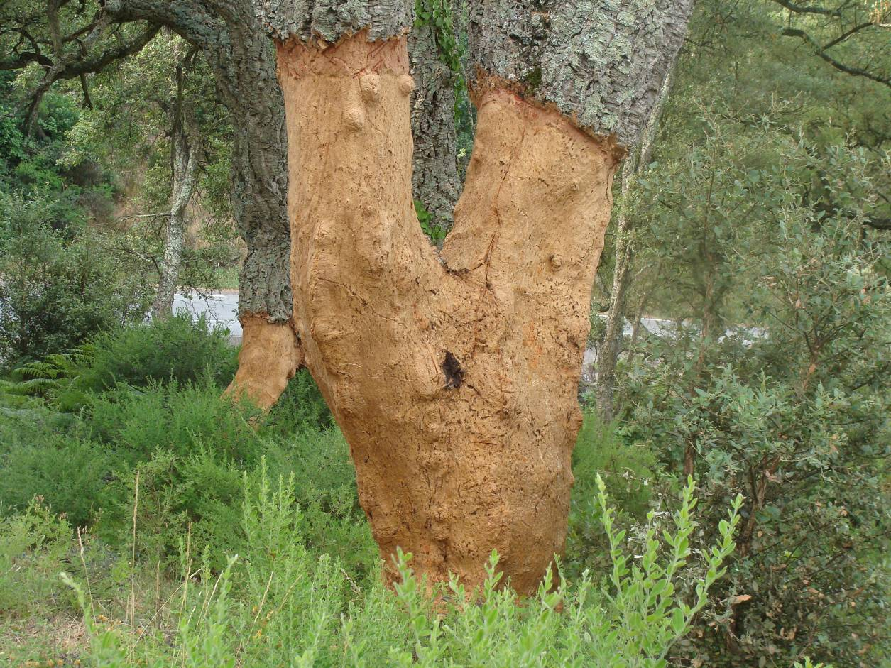
Celo mlin na veter se da opaziti. Spotoma smo zavili še v galsko Asterixovo vas in malo je manjkalo, da se nismo že tretji dan kar tam zafeštali. Pripravljala se je namreč veselica z volom na ražnju.
Spotoma smo še malo po gradovih pogledovali, zelo zanimiv je bil Mauvezin z odprto latrino.
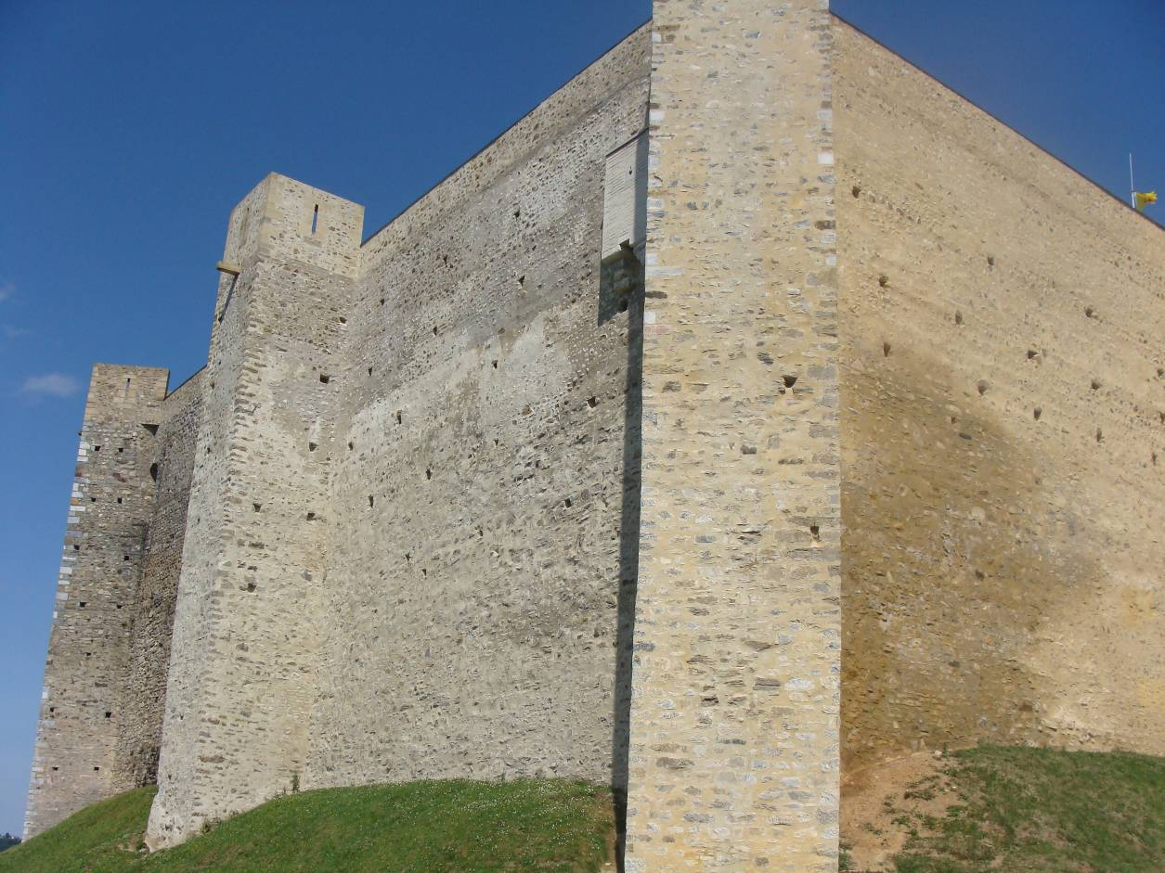 Pozno popoldne pa smo le prispeli v Lurd, danes največje romarsko središče, nekoč znano le po mogočnem gradu na bližnjem hribu.
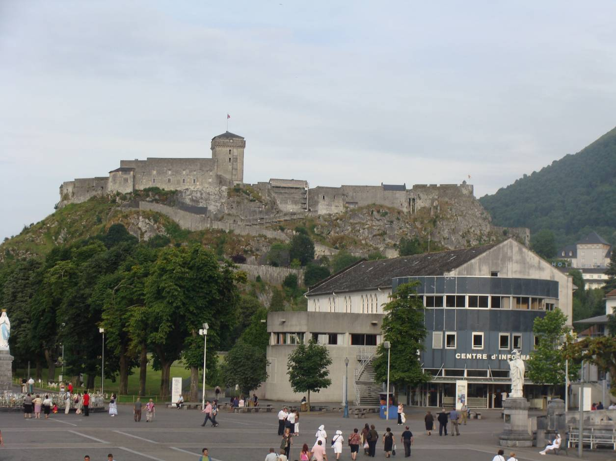
Na poti se nam je pridružil še en belgijski kemper, a je spotoma obupal in izbral lažjo, a širšo in morda dolgočasnejšo pot do mesta. Ovinkov pa je bilo res nešteto, pač cesta tretjega reda. Iz Ljubljane do Lurda smo prevozili tja do 1540 km. Mesto, z nekako 15000 prebivalci, je danes polno romarjev, baje se jih čez leto nabere okrog pet milijonov, ki se lahko posvetijo premišljevanju tudi v več kot 270 hotelih, kar je po številu hotelov takoj za Parizom. Verjetno ali ne, itak je tu vse v tem slogu. Vse naokrog so tudi sanatoriji za številno armado bolnikov, ki v veri čudežnega ozdravljenja pijejo vodo izpod skale. Vsekakor je dogajanje zanimivo, verjetno še bolj za naključnega obiskovalca kot pa za vernika, ki se predaja in utaplja v verskih čustvih med procesijami, mašami v vseh jezikih, postenjem, poljubljanjem relikvij in prižiganjem sveč. Skozi mesto vijuga kar precej divja reka Gava na poti proti Atlantiku.
Namenili smo se naravnost proti centru, kljub obilici prometa. Računal sem, da bom nocojšnji parking iskal iz središča navzven, saj smo hoteli biti čim bolj v centru

»prikazovanj«. In nisem se zmotil, prostor smo našli povsem v centru, a v mirnem predelu, poleg parka (43.09206/-0.04561). Brezplačno, seveda.
Pozno popoldne smo se po obveznem takem in drugačnem okrepčilu seveda najprej podali skozi center do prizorišča prikazovanj. Danes je torej bistvo Lurda tole
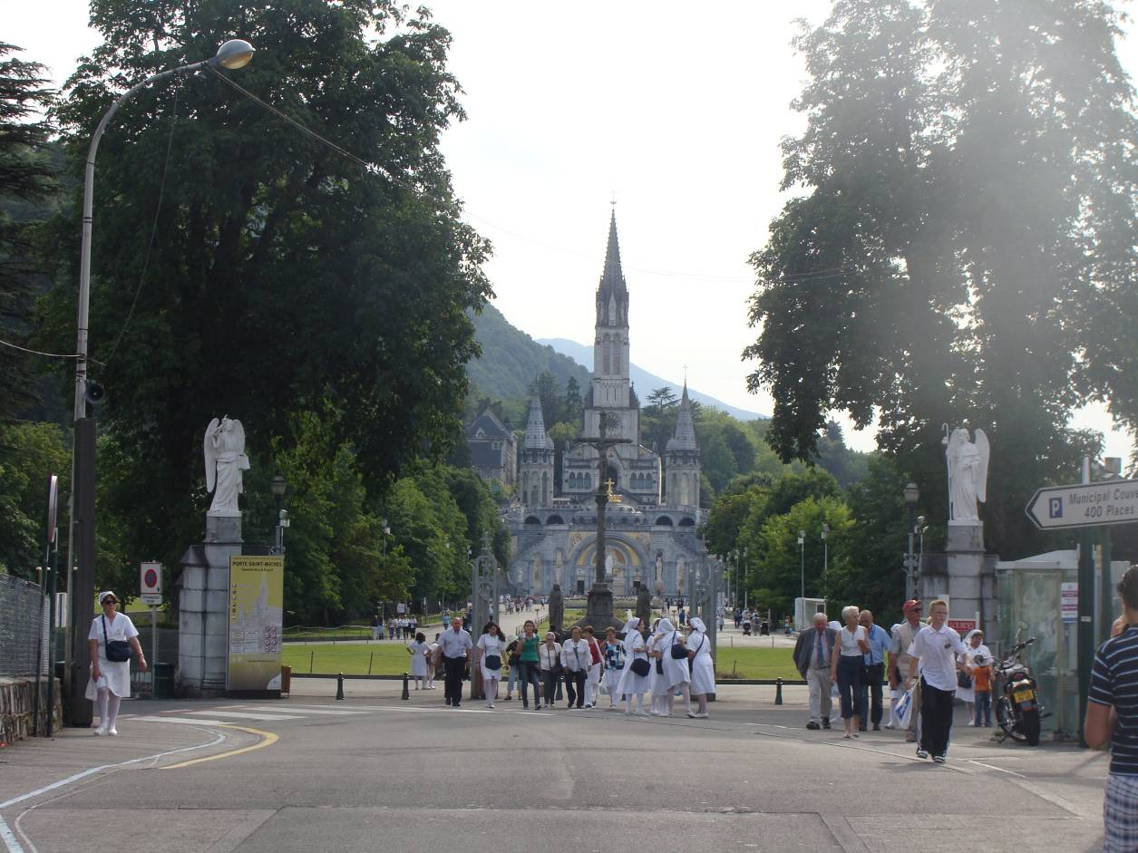
in tole
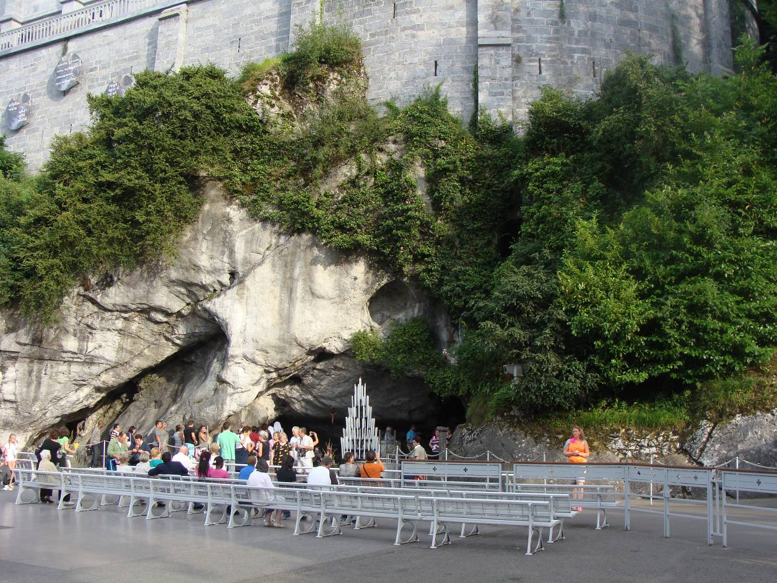

Jama, kjer se je prikazovala milostna gospa Bernardki. Nad njo je tudi zidana prva bazilika.
Sicer se je pa Marija kar rada prikazovala, a z veliko manj uspeha kot tu in v Fatimi. Prvič so jo zaznali že leta 40 v Zaragozi, nato pa še 1846 v La Salettu, 1871 v Pontmainu, v Knocku na Irskem 1879, v Fatimi od 1916-1917, v Garabandalu v Španiji od 1961-1965, dokler se ni preselila v bosansko Medjugorje in se še tam razkrila junija 1981. Od takrat naprej beležijo le vsakovrstna znamenja, svoje lepote pa ne razodeva več neposredno.
Nama je Lurd sicer že nekoliko znan, saj sva ga na hitro nekoč že preletela na poti v Baskijo, a sva bila tu že tako davno nazaj, spremembe pa so tolikšne ali pa je spomin tako opešal, da sva si ogled vzela kot za prvič. Pričakoval sem pravzaprav več ljudi, morda pa je bila samo ura malo izven rush hours. Vsekakor je vzdušje name delovala pomirjujoče, po kar naporni vožnji, hkrati pa tudi malo moreče, zaradi sanatorijskega vzdušja namreč. Po svetem kraju smo stopicali kakšne tri urce, ogledi bazilik, jame, umivanje, Berni se je udeležila še

poznopopoldanske maše, jaz pa sem užival v psihoanaliziranju množice. Za večino Slovencev je najbrž ta predstava malo groteskna in morbidna, a to tu ne šteje, milijoni z od vsepovsod se zgrinjajo sem brez tovrstnih pomislekov in ko sem sedel tam na klopci ob Gavi, me je prešinilo, da imam morda pravzaprav manko in ne plus, ko se ne prepuščam tovrstnim občutjem. Konec koncev več milijard ljudi po svetu transcendira, večina ljudi se odklapja v taki ali drugačni verski utehi ali pač blaznosti. Ampak Slovencem je bližja Nietzschejeva filozofija življenja, se mi vedno bolj dozdeva, življenje pa nam uhaja skozi šentflorjansko dolino. A bo bolje, verjamem da bo prišel čas streznitve. Tako sem sedel tam na klopci pred votlino in se čudil in predajal dvomom. Težko je ostati ravnodušen v takšnem, močno religioznem vzdušju. Toda razum je sčasoma prevladal in življenje pred čaščeno votlino je postalo spet samo predstava.
In za to znamenitost, za ta velikanski razcvet mesta je zaslužna ena sama uboga pastirica Bernardka, ki se ji je leta 1858 kot štirinajstletnici pričela prikazovati Marija. Vedno se čudim, zakaj prav pastircem in otrokom. Enako se je namreč zgodilo tudi v Fatimi in Medjugorju. A je to Marijina nostalgija ( še bolj verjetno pa koga drugega ) po pastirskih časih v Judeji, želja po nedolžnosti ( če ima ta izraz sploh kakšno posebno povezavo z otroki). Kaj torej tiči za vsem tem? Nekoč v tistih časih se je tu okrog namreč potikal tudi francoski dekadent Baudelaire, poln absinta in iluzij o izvenzemeljskem, pa viri ne poročajo, da bi kdaj ozrl ta mili obrazek, ali kdorkoli njemu podoben. Tudi v svojem zadnjem bivališču, ki ga je imela nad turškim Efezom v Merimani, ni v navadi njeno sprehajanje in prikazovanje pastirjem, čeprav bi bilo prav tam to najbolj pričakovano, a se očitno motim.
Torej, Bernardki se je Marija razkrila in razlila v čudežni svetlobi v votlini blizu mesta. Tam okrog danes stoji kar nekaj cerkva, bazilik in kapel, celo ena velikanska podzemna za več kot

25000 vernikov. Vse so seveda grajene po tem dogodku, torej so relativno nove in zato modernejšega videza kot katedrale po številnih francoskih mestih. Zdi se, da vse deluje zelo
utečeno in neproblematično. Procesije, invalidski vozički, neštete nune, najbrž kot bolniške sestre, maše, skratka neka čudna tihota zaobsega vse te množice, neka sterilnost je vse navzoča, pravi sanatorij na prostem. In ko si v tej množici slej ko prej postaneš del nje, še posebej, če si v družbi s svojo ljubljeno Bernardko, ki lurška čustva sprejema neprimerno globlje in mirneje od mene. Šokantno se mi pa zdi, da so ravno videnja uničila pastiričino mlado življenje, človek bi pričakoval ravno nasprotno, ampak, saj ne razumem božje milosti in usmiljenja. Mlado deklico so nato odpeljali v samostan v Nevers, kjer je vezla okraske za mašna oblačila in molila in molila. Ali je posredi mentalna krutost ali pa je tragika sol vere, da ne rečem življenja. Nato pa je še zbolela za kostno tuberkulozo in v petintridesetem letu umrla. V zahvalo je dobila neiztrohnjeno telo, ki sva ga nekaj let nazaj imela z Berni priložnost videti v samostanu v Neversu.

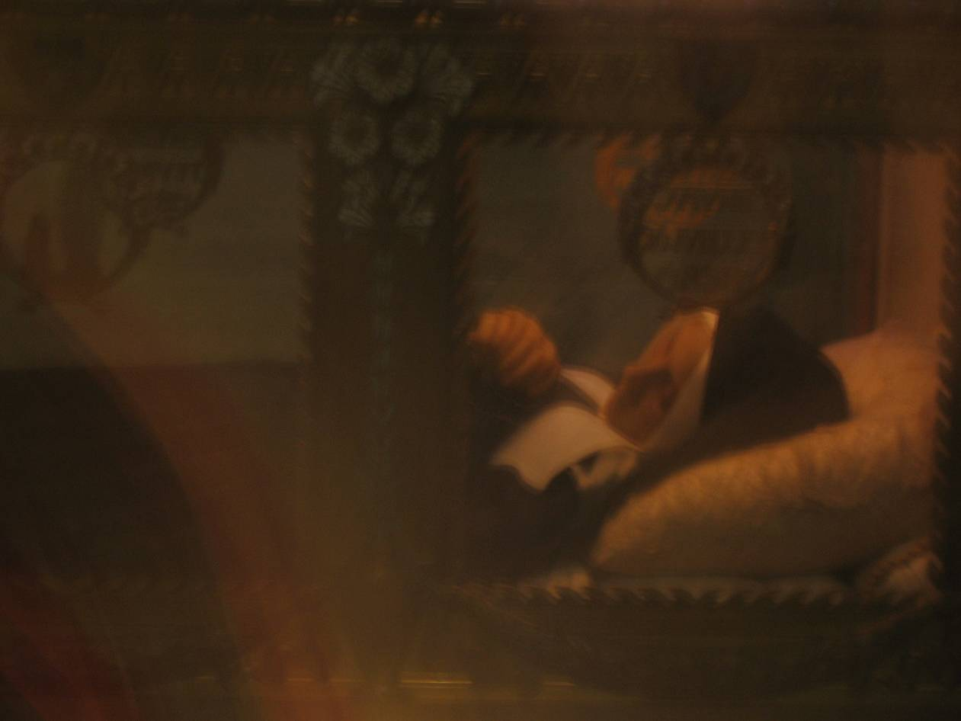

In potem beg nazaj čez reko v mesto. Šele tu čutim dih, vetrc, sapo, čeprav je tudi tu ulica še vedno polna verskih spominkov in relikvij, a le ti ne učinkujejo več tako močno na dušo kot atmosfera okrog votline in bazilik. In še više gor živi povsem sodobno mesto, z vsemi svojimi parki, tržnico, prireditvenimi prostori, trgovinami in lokali. In četudi je mesto majhno, je glasno, že kar bučno. Toliko ljudi na tako majhnem kraju, ki pa tu postanejo večinoma spet povsem običajni, potrošniki in turisti in domačini.
Zvečer smo se še udeležili plesnoglasbene predstave na enem izmed prizorišč, ki je izzvenela prav prijetno simpatično v svetli poletni noči. To mi je skoraj vedno všeč. Pod milim nebom. Nato pa je sledil še obisk zabavišča, luna parka, kajti preveč duhovnega lahko vrže iz ravnotežja. Tu se je dogajala hrana, pijača, glasna pop glasba, vrtiljaki in kar je še takšnega, ki široke ljudske množice drži v transu do poznih ur. Nas niti ni, za nami je bil dolg dan, končno smo se s parkirišča v Carcassonnu kar zgodaj odpeljali, saj je po osmi dopoldne plačljivo, čez

noč pa sicer brezplačno. Naslednje jutro sva bila že kar zgodaj na poti v mesto. Mimogrede sva obiskala še tržnico, majhna, bogata in zanimiva. Nekje pred osmo se je tole že vrtelo, pravzaprav že pripravljeno za očitno zelo močan zajtrk. Še posebej lepo je izgledal pečen krompirček spodaj.
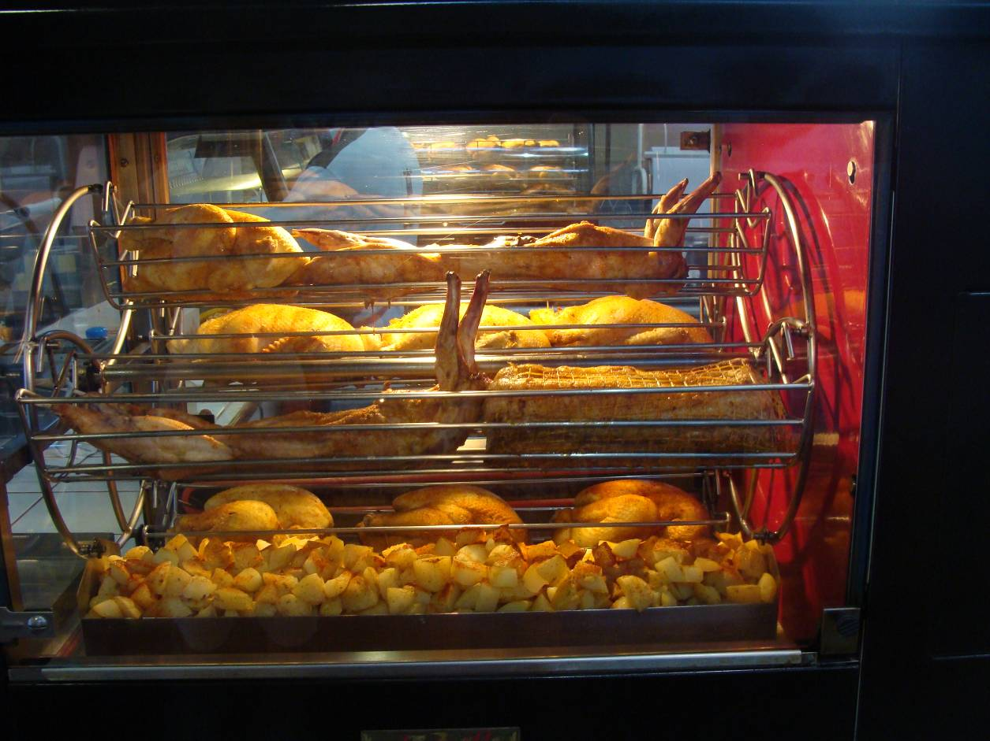

No, nama to res ni bilo potrebno, zato sva si rajši privoščila toplo bageto in nepoznano salamco z obilico roqueforta. In zajtrk sva si postregla ob votlini. Bilo je že navsezgodaj živo, procesije so se že začele, umivanje in pitje vode tudi. In zajtrk je potekal skorajda kot v raju. Rodil se je lep topel sončen dan.
Po tej prvi duhovni skušnji sem se počutil okrepljenega in sposobnega nadaljevati do naslednjega središča, ki se pa edino ni razvilo zaradi prikazovanj Naše gospe, temveč morda zaradi zgodovinskih dejstev. Santiago de Compostela ali Jakobovo mesto, tudi Polje zvezd,

etimološki problem pač. In Berni pravi, da je to tudi edino romarsko mesto, kjer ni čutila tiste posebne energije, ki se razliva na posebnih krajih. Recimo kot v Krenu v Kočevskem rogu. Od Lurda do Kompostele je znosnih 983 km. In večinoma tečejo ob slavni romarski poti Camino de Compostela. V srednjem veku so se v Kompostelo vile romarske poti takorekoč iz večine evropskih držav, danes pa je seveda najobičajneša 720 km dolga iz Punte de la Reine prek Burgosa in Leona. Nekateri jo premagajo peš, nekateri s kolesom, spet drugi pa z avtodomom. A to velja? Mislim da, če je seveda namen te poti notranje očiščenje, premišljevanje in rast k dobremu, predvsem pa čisti užitek Tovrstna občutja in počutja prinesejo večinoma vsa malo daljša potovanja. Da pa bi pot skusil tudi z nogo, sem je malo preizkusil, a sem kaj kmalu ugotovil, kje je moje mesto.
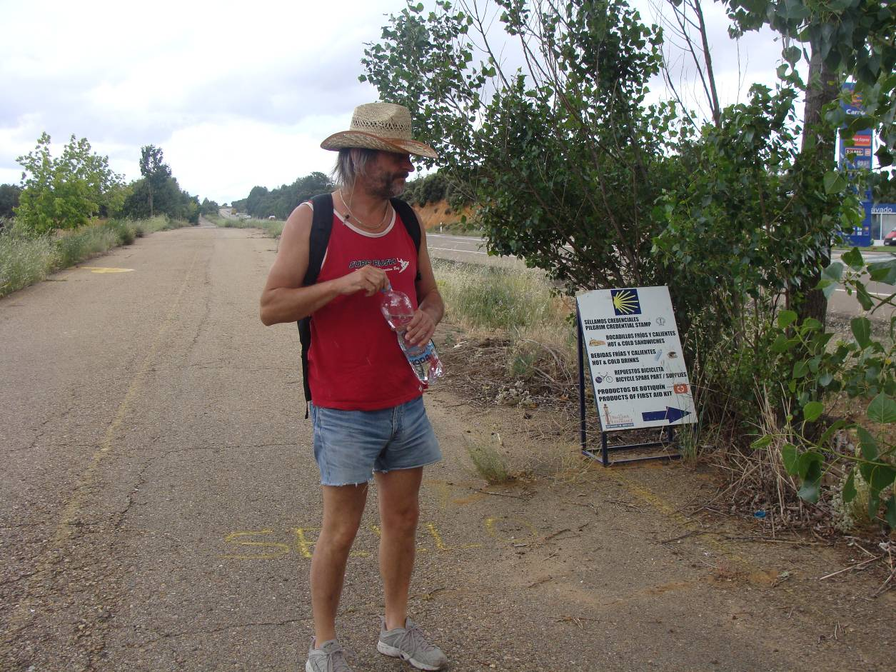

http://www.santiago-compostela.net/frances/index_cf_en.html

Ker so v modi vsa mogoča tekanja, pohodi, popotovanja, je seveda tudi ta pot več kot obljudena. Srečaš stare in mlade, verne in neverne, pač vse, ki želijo iz sebe nekaj izstisniti, se dokazati, se ponovno srečati s samim seboj, uiti pred zunanjim stresnim svetom in se ob večerih srečevati in družiti s podobno čutečimi ob vinu, siru in kitari ter z ožuljenimi nogami. In vse to je seveda mogoče pozitivno občutiti tudi na cilju, v Komposteli. Pot čez Kastiljo v
Galicijo, deželo rek, kjer je Kompostela, večinoma poteka prav ob Caminu, mi je nekako tipično španska (vpliv Don Kihota morda) v nasprotju z Baskijo, Katalonijo ali Aragonijo in še kakšnim podobnim precej gorskim predelom, morda je bolj podobna Andaluziji, čeprav je le ta na jugu. Skoraj vedno je daleč do obzorja, rahlo valovito, polja, v letnem času že porumenela, biki, pod plutovci in na panojih, nekakšna širina in občutil sem jo ne le geografsko tudi v miselnosti ljudi. Zanimive so že table, recimo od Burgosa naprej, ki v arabščini pojasnjujejo maroškim zdomcem, kje so, kam in kako naprej, na voljo so jim informacije o trajektih in to skoraj tisoč km pred mejo. In če samo pomislim, kako izgleda, ko prestopiš mejo v Fernetičih ali na Korenu.
Hiteli nismo, postanke si na taki trasi pač moraš izbirati, saj je mogoče videti in skusiti toliko, da bi seveda potreboval čas in še enkrat čas. Odtavali smo najprej na atlantsko obalo, k vetru in valovom, ki smo jih uspešno preizkusili, pa naprej po baskovski deželi mimo San Sebastiana do Bilbaa. Pokrajina je podobna slovenski, hribovito, zeleno, smreke, ampak tudi platane pa pinije in palme itd. Gozdovi skoraj do peščenih plaž, natrpanih s kopalci.
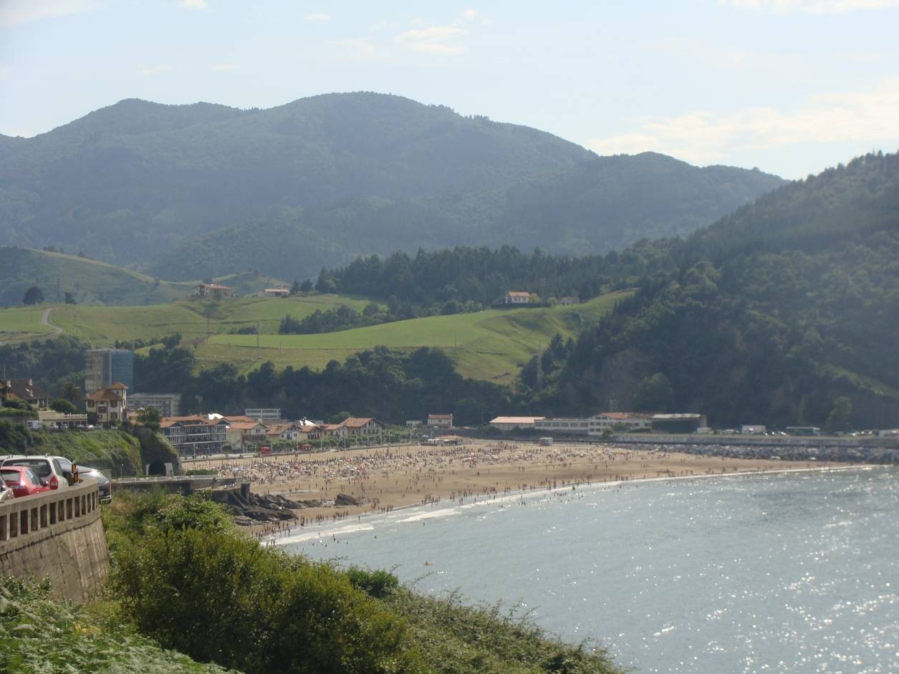

Mesta, ki niso prav ob obali so stisnjena med hribi. Pojavile so se tudi stolpnice, po dolgem dolgem času. Ceste sicer ovinkaste, a dobre. Postanek v Bilbau ali Bilbu po baskijsko. Parkiramo seveda v centru, v bližini Gugenheimovega muzeja. Izredno lepo mesto, čisto, urejeno, polno novih stvaritev v obliki parkov, muzejev...
In seveda prva nezgoda. Po veseljačenju v dežju, le ta večer smo imeli dež, smo našli najino Žabco vlomljeno, vse razmetano, a ukradli so le sončna očala moje gospe. Vlomljeno je bilo skozi stransko okno, zlomljen pa le en okenski zatič za tri evre. Nekaj neverjetnega in nemogočega. Kaj so le iskali? In nobene škode naredili, razen uničenega večera. Hvala bogu.
Spotoma smo si ogledali še nekaj seveda srednjeveških mest, nekaj trdnjav, gradov in kar je še takega in se počasi premikali k naslednjemu »cilju«.

Nikakor ni mogoče ne omeniti templjarskega gradu v Ponferradi, pravzaprav pa je tudi samo mestece vredno omembe. (42.543369, -6.593763) .
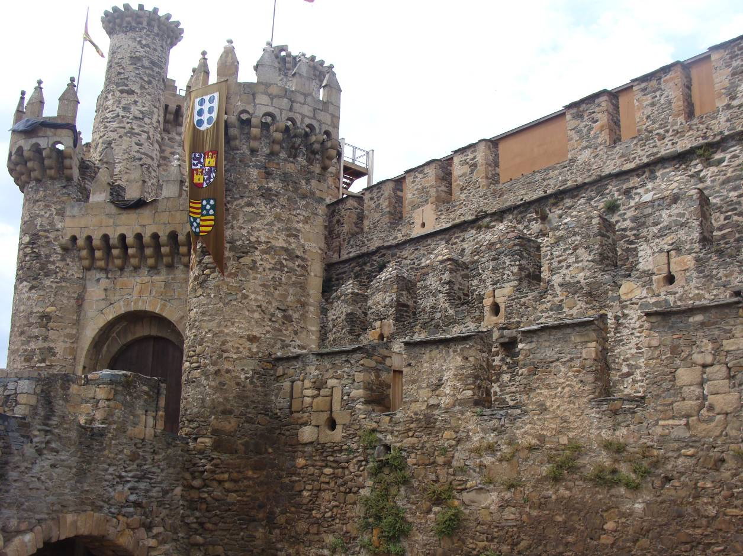
In tovrstne znamenitosti so se kar vrstile, toda popisati je nemogoče vsega v tako zastavljenem potopisu, zatorej se bom parkiral kar v Komposteli (42.87779/-8.55255 ), Jakobovem mestu.
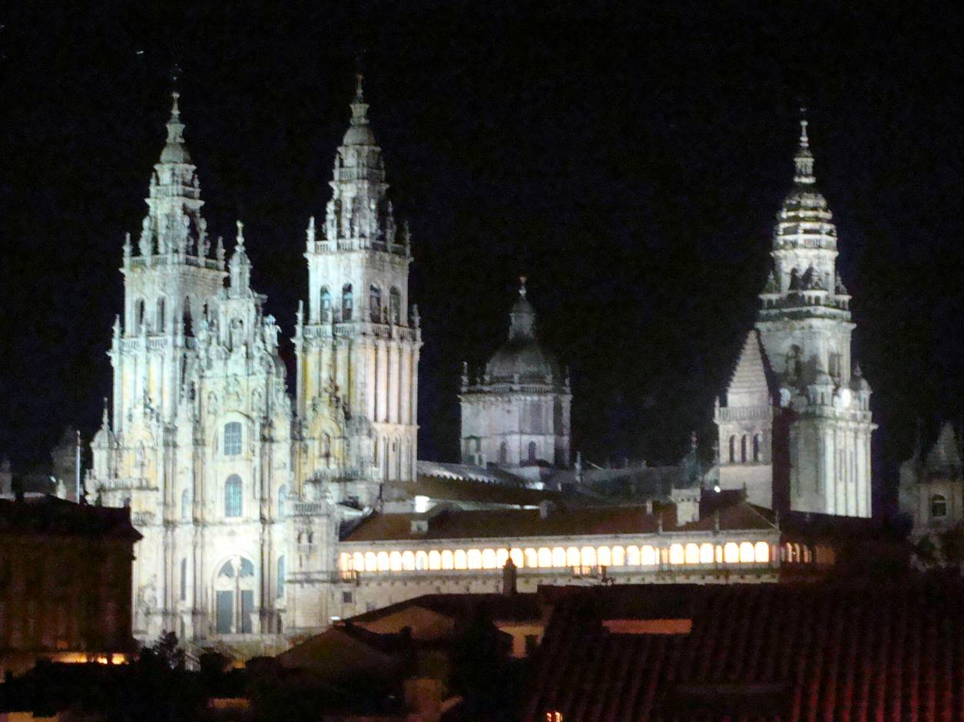

Številnim romarjem končni cilj, nam vmesni. Tu so namreč relikvije apostola Jakoba, tu naj bi bil pokopan, spoznali pa so ga kot zaščitnika Španije, saj je razširjal evangelij po tej deželi. Po vrnitvi v Jeruzalem, ga je Herod dal obglaviti, truplo pa so njegovi učenci prepeljali v Galicijo in na njegovem grobu so v 9. stol. postavili katedralo, okrog katere je nastalo današnje mesto s približno sto tisoč prebivalci. Nato je grob sv. Jakoba postal tretja najslavnejša romarska pot, za Jeruzalemom in Rimom. Začetki romanja torej segajo v 9. stoletje. Na oltarju v katedrali je tudi slika sv. Jakoba z mečem, ki ga vihti nad muslimanom oziroma Mavrom, kot so jih tu imenovali. To me je kar malo začudilo, dokler nisem izvedel, da so Španci Jakoba imenovali tudi Ubijalec Mavrov. Lepa reč. No, itak se je vsaka vera širila z ognjem in mečem, zatorej ta podrobnost pravzaprav ne preseneča.
Danes je mesto eno lepših španskih mest, obljudeno in zelo živahno, z eno boljših univerz, torej tudi z množico študentov, ne le vseh vrst živahnih romarjev. S tem je povezano tudi

nočno življenje, ki je neprimerno pestrejše kot marsikje drugje. Stari predel mesta nudi v ozkih uličicah vse polno lokalov in restavracij, ki se ob večerih močno napolnijo. In so živahni, zelo živahni. Mešanica pubov in restavracij je znamenita po moje predvsem po morskih jedeh. Pravijo, da je morska hrana najboljša v mesecih z r-jem v imenu, torej od septembra do aprila. Nič drugače kot je pri nas s hrenom. Imela sva priložnost poizkusiti tudi eno čudno mlečno vino, a ne vem več zagotovo, kaj bi to bilo. Morda se imenuje sidra, je malo rezko, kot kakšen mošt ali šampanjec, le da je bele barve. Ga pa točijo kar iz nekakšnih posod v lične keramične slodelice. Pravzaprav vseeno, saj ni bilo prida. In ostala sva raje pri preizkušenem pivu.
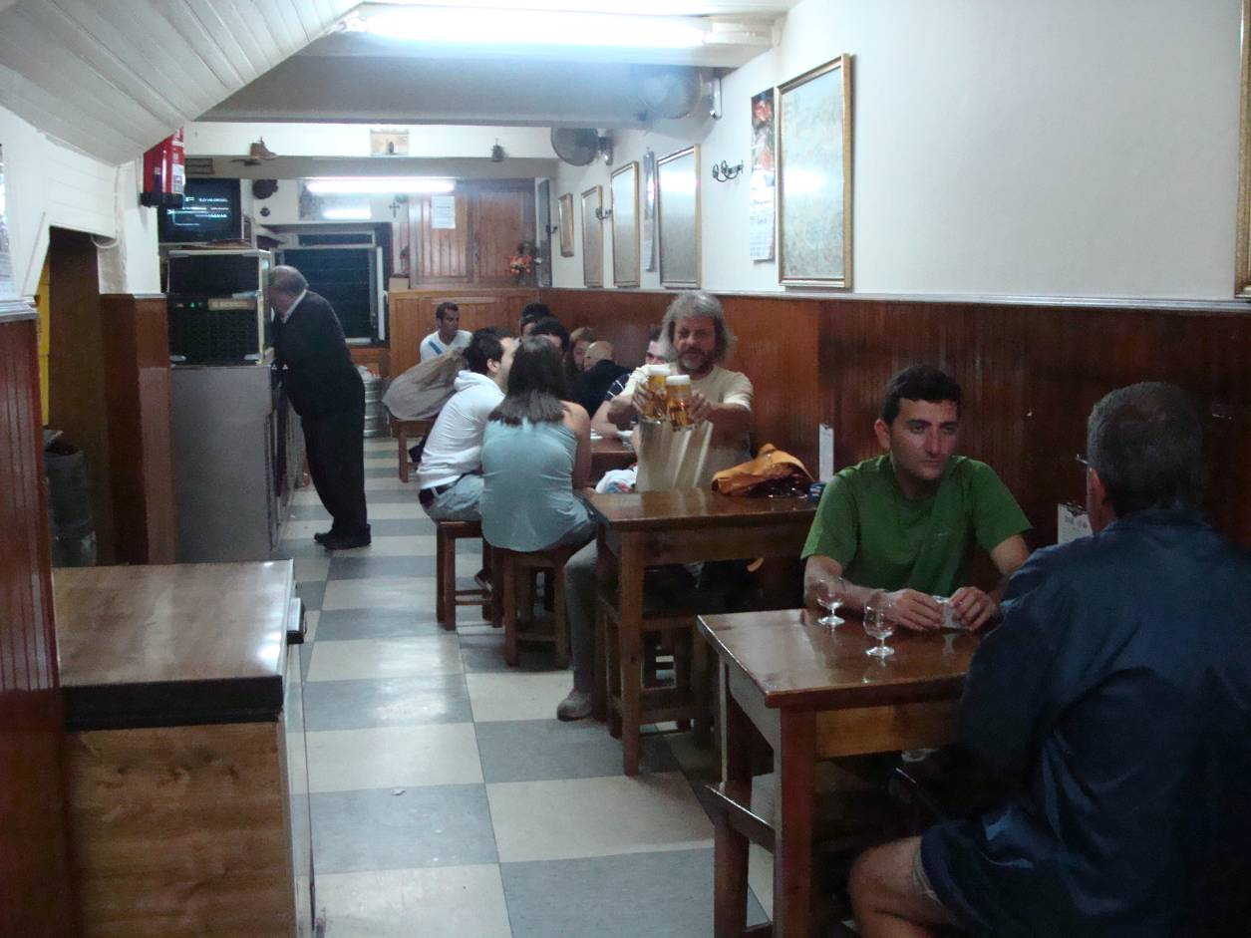

Tole je pravzaprav ena klasična lokanta, kot bi rekli Turki, samo mladina v rožicah in slučajno mimoidoča firbca. Vsekakor je Kompostela povsem sodobno posvetno mesto z

množico parkov, zanimivostmi, trgovinami, centri, so pa seveda tudi trgovine s cerkvenimi spominki, predvsem luštkan romarček je zelo popularen in po novem krasi tudi najin premični dom. Trgovin s spominki je seveda največ predvsem v okolici katedrale, v Lurdu je tega še neprimerno več, Fatima pa sploh daje vtis močno verskega občutja in sem jo dojel kot najbolj poduhovljeno in hkrati versko potrošniško. Malo čudno, ni kaj. Mesto je seveda bogato tudi z muzeji, recimo, lahko si ogledate romarski muzej, kjer se boste vrnili vse v srednji vek in začetke romarstva ali etnografski muzej, muzej Galicijcev itd.
Spomenikov in obeležij je tudi na pretek, še najbolj pa so me očarali vrtovi in parki s stoletnimi drevesi vseh vrst. Nekateri so plačljivi, nekateri so pač javni.
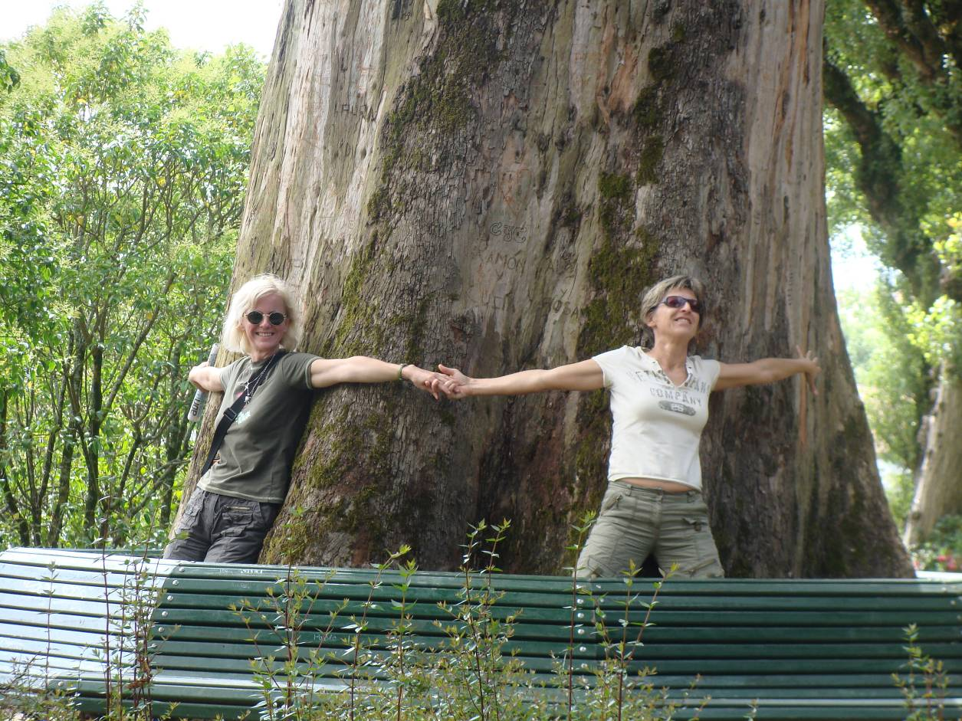

Seveda pa je zaščitni znak mesta katedrala, ki stoji na trgu Obradoiro. Katedrala je hkrati tudi kraj izpolnjenih sanj, konec dolge romarske poti. Impozantna stavba, arhitekturni biser

vsekakor. Začetki gradnje segajo v leto 1075. Pravzaprav so začeli z nadgradnjo starejšega obeležja iz 9. stoletja. Postala je mojstrovina različnih slogov, od romanskega, gotskega, baročnega do neoklasičnega na 8300 kvadratnih metrih. Pod baročnim oltarjem je kripta sv. Jakoba. Visoko zgoraj na stropu pa nas opazuje sam bog, tam je umeščeno namreč božje oko.
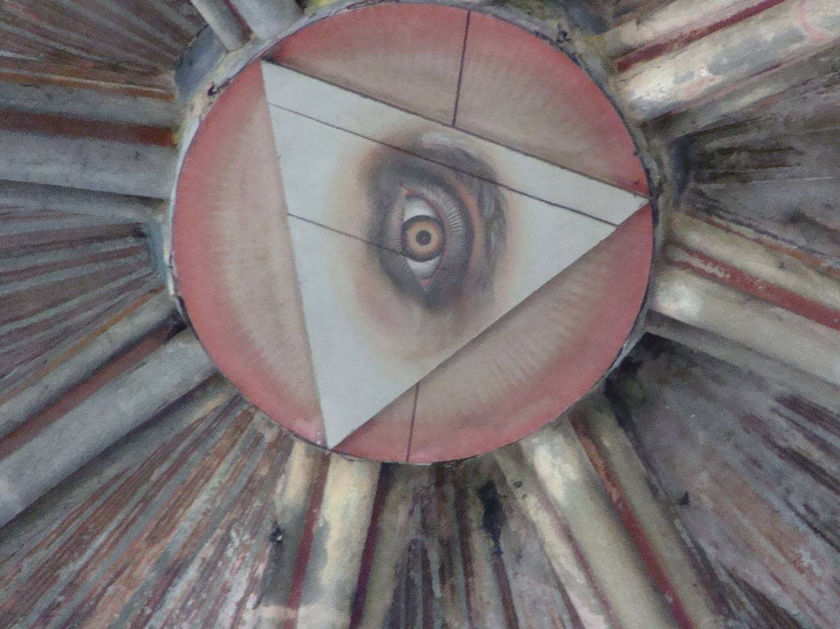

Trg pred katedralo je tudi prostor celodnevnega dogajanja in srečevanja. Zanimiva je bila naprimer skupina Rusov, ki so ubrano prepevali pod arkadami, uprizarjajo se improvizirane predstave, z religioznim ali povsem posvetnim značajem, skratka, mesto pač živi na mednarodni in hispano način. S trga izpred katedrale si lahko privoščite tudi enourno vožnjo s turističnim vlakcem, a to je pač že dolgo znan in po skoraj vseh turističnih krajih uporabljen turistični prijem. No, če že greste z otroki verjetno čisto prav pride.Torej zabavno.

Iz Santiaga de Compostele do Fatime je po najkrajši poti nekje 500 km. Mi smo jih naredili seveda precej več, saj smo si obilno privoščili severni del Portugalske, ki nam je vsem res sedel v nasprotju z delom pod Lizbono. Res je, da smo bili tam že rahlo utrujeni in tudi naveličani vseh teh gromozanskih stavb in znamenitosti, pa tudi promet in obljudenost sta
naredila svoje. A kljub temu, jug Portugalske, lahko bi celo rekel angleški del, naju je bolj ali manj zaposloval po nepotrebnem. Algarve sicer pogledaš, je nekaj posebnega, a dušo in vse kar sodi poleg so mu dokončno vzeli nešteti hoteli in angleško govoreči lastniki le teh in množice turistov, domačini so kar izgubljeni v tem predelu. Morda samo na kratko omenim pot do Fatime, za katero smo potrebovali sedem osem dni: Viano do Castelo in prvo spanje na Portugalskem (41.69596/-8.81878), Ponte de Lima, Barcelos (41.529546/-8.618917), Bom Jesus ( skorajda obvezen ogled 41.55630/-8.37762), Braga, Guimaraes (41.441596/-8.287402), Porto, Espinho (41.01172/-8.64493) super parkirišče ob obali in plaža, Aveiro, Coimbra (40.205205/-8.432396), Figueira, Tomar (več kot fantastičen templjarski samostan 39.604158/-8.419039), Batalha ( 39.659703/-8.825202 baročna katedrala), zanimiv grad Almourol na otočku (39.46271/-8.38292), kjer je
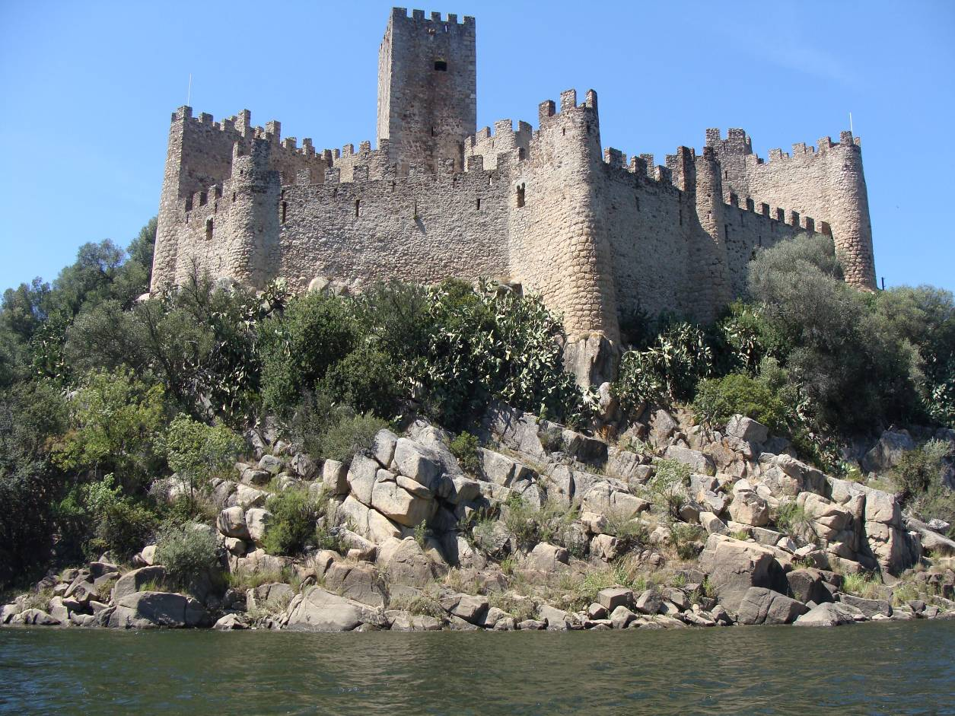
dopustovala kraljica z ljubimcem in dvema vojakoma itd. itd.
Nekaj koordinat mi je uspelo zabeležiti, nekaj jih je odpihnil veter, nekaj jih pa ni bilo potrebno, saj je vse povsem na izi.
Končno smo prispeli še do tretjega orientirja, Fatime (39.632621/-8.669648). Zanimivo ime mesteca, ki je eno največjih katoliških romarskih svetih krajev. Ime je dobilo po mavrski princesi Fatimi iz 12. stoletja, ki se je pred poroko z okrajnim grofom krstila. Očitno je bil to v tistih časih veledogodek, da so poimenovali naselje po njej.
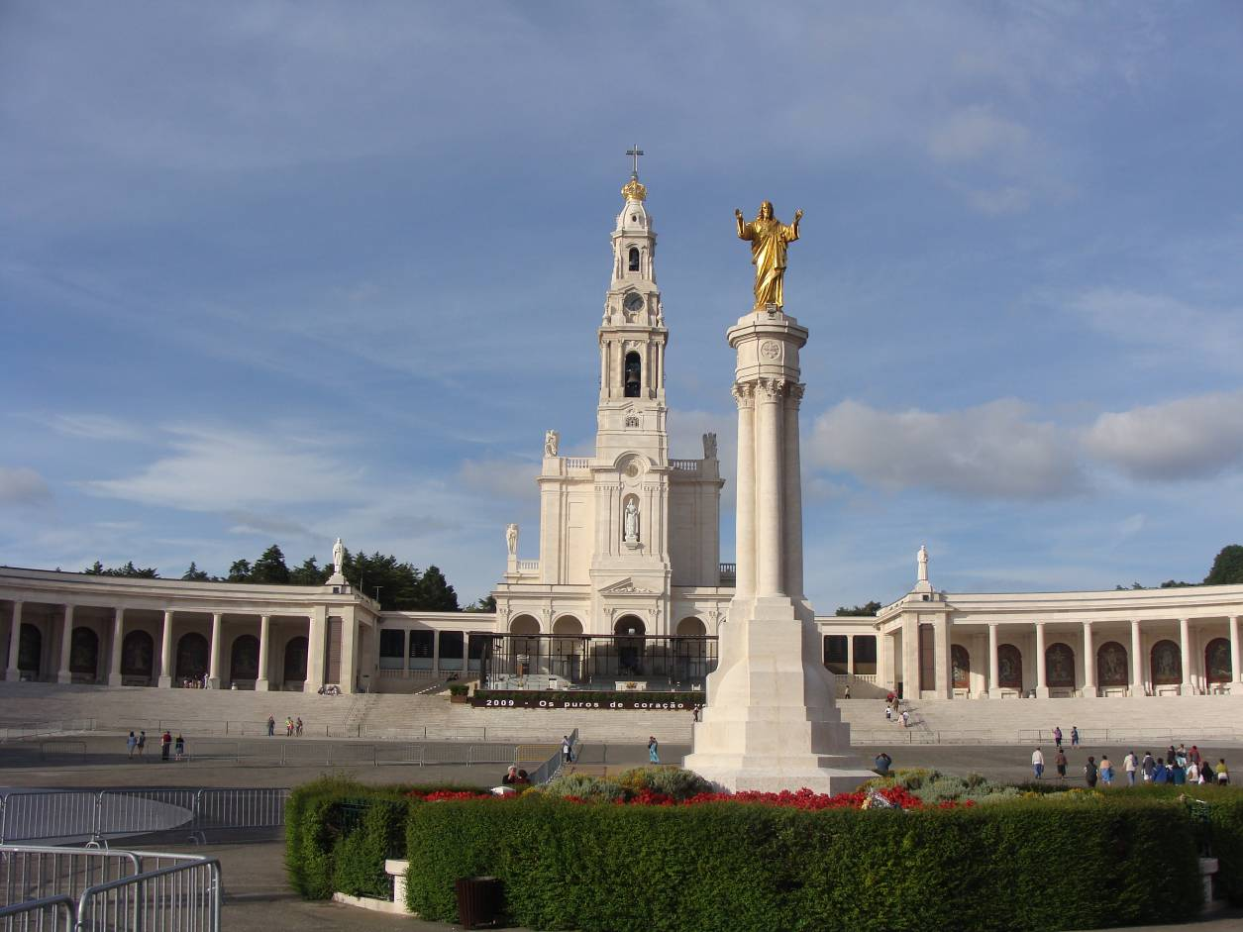

V času prikazovanj je bila Fatima vasica s 2500 prebivalci, malo odmaknjena od glavnih poti, okrog 130 km severno od Lizbone, danes pa je eno bolj turističnih mest na Portugalskem, tako kot Lurd v Franciji, čeprav še vedno majhno z okrog 8000 prebivalci. A so to čudeži ali samo velika marketinška sposobnost Cerkve je vprašanje za sociologe, ki pa na taka vprašanja ne najdejo odgovorov.
Marija naj bi se trem pastircem prikazala šestkrat, sedmič pa samo Luciji. In morda je le zato malo srečneje preživela srečanje z matero božjo, doživela je 97 let, druga dva pa sta umrla že dve tri leta po prikazovanjih. Ob tretjem prikazovanju naj bi pastircem povedala tudi tri skrivnosti, ki zvenijo povsem politično in neduhovno, pravzaprav naj bi bile to le nekakšne nostradamusovske prerokbe. Pastirčki naj bi bili izbrani skorajda kot žrtev za končanje prve svetovne vojne, Rusijo je potrebno katolicirati, napovedala pa je tudi drugo svetovno vojno, kar naj bi vse bilo posledica zanemarjanja boga. Napovedala pa je tudi umor papeža. Vse

skupaj pa je bilo zapečateno s sončnim čudežem, ki naj bi ga videlo 70000 ljudi. Kdor želi, si vedenje o teh stvareh osveži ali dopolni tule: http://home.amis.net/ignacnav/immaculata/prikazanja/fatima.html
Kako so sedem, devet in desetletni pastirčki dojeli njena globoka jasnovidna sporočila, mi ni jasno, ampak tule je zdaj to povsem nepomembno. Pred nami namreč stoji lepa bazilika matere božje na še večjem trgu kot je vatikanski. Nasproti pa je nova modernistična cerkev, zgrajena leta 2000 in je ena največjih na svetu, s kipom Janeza Pavla II v ospredju, ki je bil velik častilec fatimske Gospe. Od le te do kraja prikazovanj, kjer je molilnica in kapela, vodi zlizana pot, morda kakšnih dve sto metrov dolga. Po njej se po kolenih najbolj zagreti spustijo do molilnice in prostora, kjer se neprestano odvijajo maše, običajno tudi ta prostor obkrožijo po kolenih in se nato prepustijo molitvi in premišljevanju. Zvečer pa se tu odvija procesija, običajno zelo obiskana, s prižganimi svečami in petjem. Zelo zelo nenavaden občutek je videti tako množico, povsem zatopljeno v te obrede. In še hladno je bilo, pravzaprav mrzel poletni večer predvsem zaradi mrzlega piša, pod 15 stopinj je padlo.
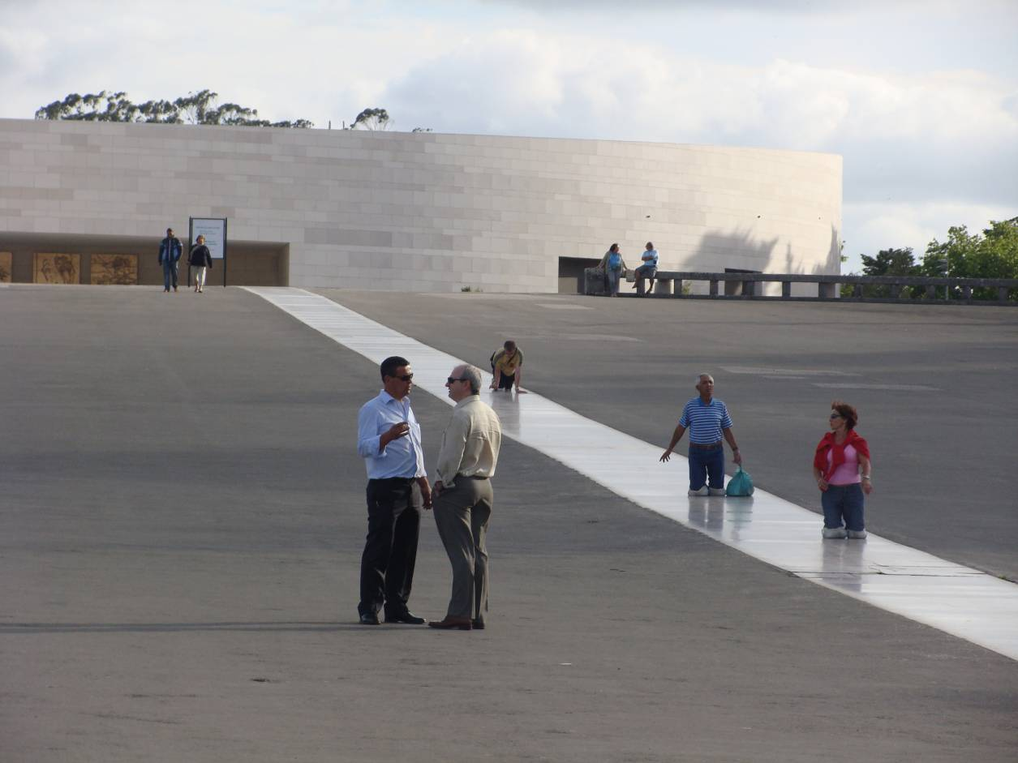
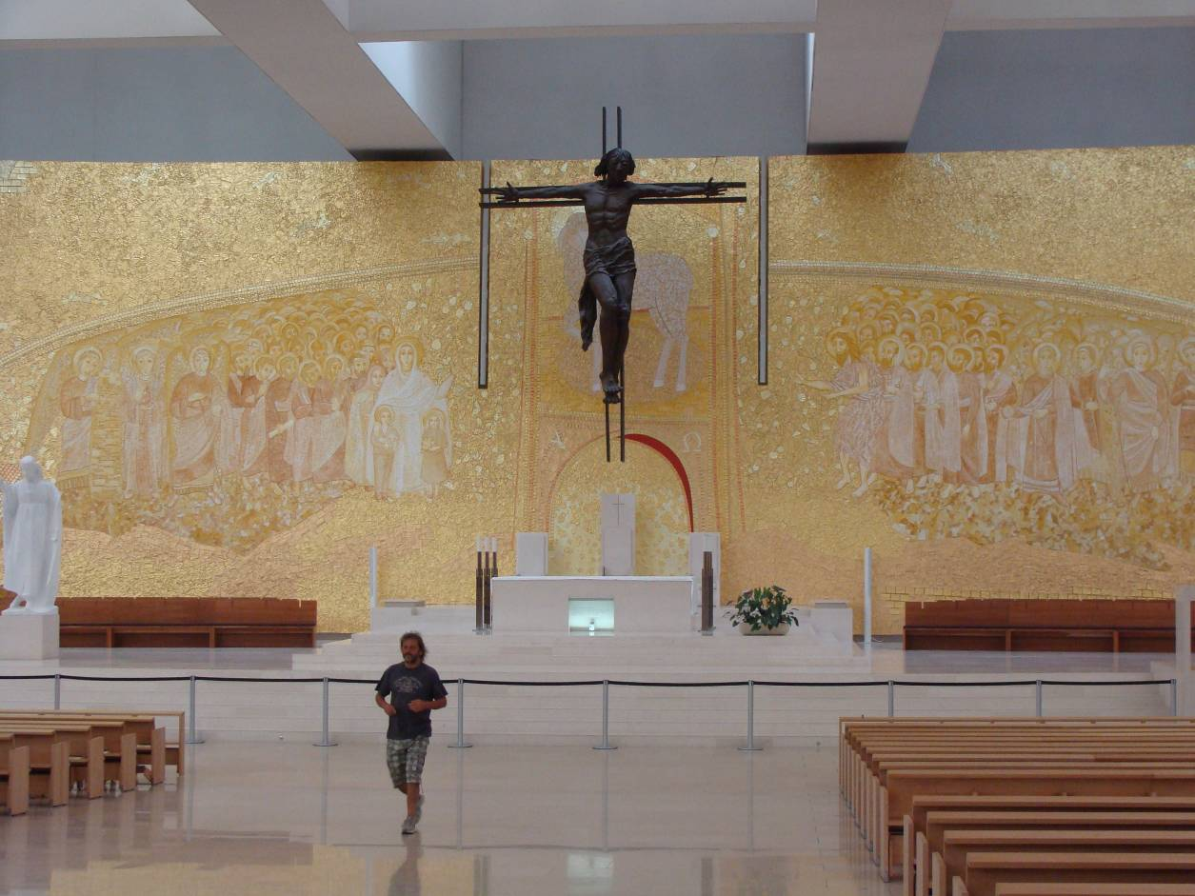

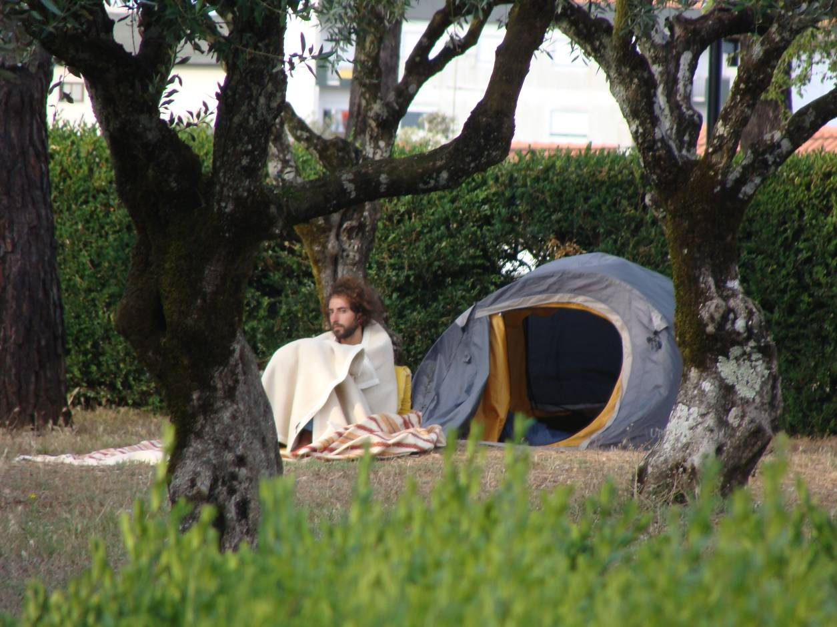

Najdejo se pa tudi nekakšni puščavniki po vrtovih za baziliko, ki veselo v miru meditirajo. Bivanje tam jim je dovoljeno, nasploh nisem zasledil nikakršnih prepovedi glede kampiranja, prenočevanja ali parkiranja. Parkirišče brez problemov sprejme tudi sto avtodomov ali več, imajo brezplačna urejena stranišča, pravzaprav je za vse poskrbljeno, razen kakšnih sanitarnih postaj za AD-je nisem opazil. Torej pridete prazni, odidete polni.
Zdi se, da Fatima živi predvsem od verskega turizma, kar za Kompostelo nikakor ne bi mogli trditi, celo Lurd je mnogo bolj posvetno mesto, pa že itak so tam morda bolj pomembna zdravilišča in hoteli kot pa trgovina, čeprav je pravzaprav vse posledično verskega značaja. Tu pa se zdi prav vse podrejeno fatimski gospe. Majhno mestece je polno trgovin z izključno verskimi spominki, relikvijami, svečami vseh vrst, celo cele oltarje ali pa prižnice se da

kupiti. Skratka, mesto samo je za mene precej turobno, le en svetel žarek je posvetil na naju, ko sva sedela v manjšem lokalu, kjer naju je stregla izredno prijazna gospodična, ki je
obvladala tudi angleško. Soustvarila je prav prijeten večer, tako da sva tudi v tem kraju preživela pravzaprav veselo in sproščujoče.
Zdaj, po obisku vseh treh romarskih krajev, se mi zdijo vsak posebej kar zanimivi in s povsem lastno orientacijo. Lurd je verjetno najbolj turistično in hkrati versko središče, še predvsem pa je mesto sanatorij, se pravi polno tako ali drugače hendikepiranih, ki pričakujejo čudežno ozdravitev s pitjem vode izpod skale. Santiago de Compostela je najbolj posvetno in tuzemsko, pač univerzitetno mesto, in sploh ne bi vedel, da se tam kaj dogaja, če ne bi bilo znamenitega Camina in simbolov v zvezi z njim. Fatima pa je povsem poduhovljeno središče katolištva. Mislim, da je vse podrejeno veri, molitvi in razmišljanju. Zdelo se mi je pravzaprav lepo, posebna energija se pretaka med obiskovalci, vendar pa mi je bil dvodnevni obisk dovolj.
Čakala naju je še kar dolga pot po Portugalski, nekaj izrednih in zanimivih ciljev smo si še ogledali pred Lizbono. Izgubljala sva se v naravnem parku z dolgim imenom Das sierras de aire e candeeiros. Divje, hribovito, zaraščeno. Potem pa v Nazare, pa Alcobaco (39.54895/-8.974420) in še posebej zanimiv obisk v Obidusu, obzidanem mestu (39.35928/-9.15653), ki ga tudi ni mogoče zaobiti. Obvezen je predvsem sprehod po obzidju.
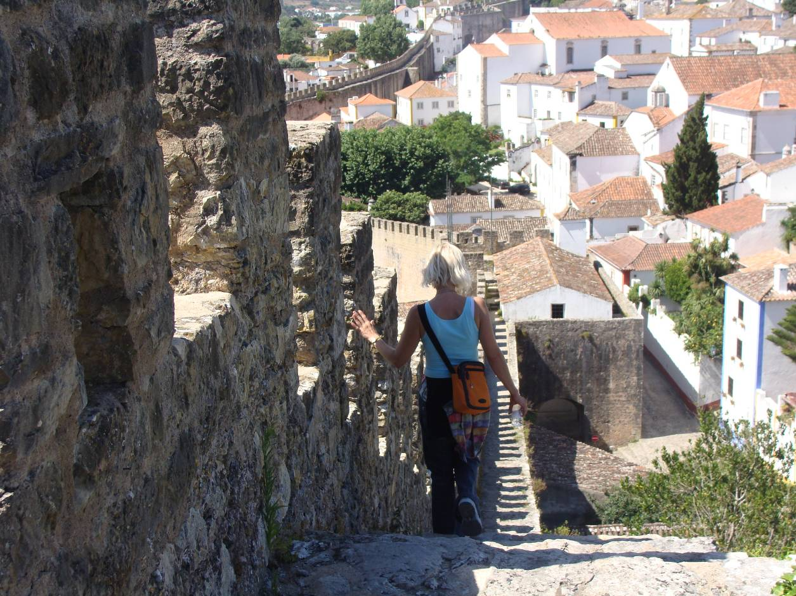

Počasi se je bilo treba podati proti prestolnici Lizboni. Torej smo se usmerili zopet proti Atlantiku. Pokrajina je še vedno značilno hribovita in bogata z mešanico rastlinja. Videti je mogoče zelo različne vrste, od borov, brez, platan, palm do vseh vrst grmičevja, oleandrov, trsja in tudi trta se najde vmes. Portugalska je res dežela platan, veternic, vetra, ocvetličenih vrtov in parkov, keramičnih ploščic, gradov, samostanov, vseh vrst palač in seveda kolačkov in čorbic (sopa). Mimo Mafre ( tu je ena največjih baročnih palač v Evropi, znana pa tudi po veliki in bogati knjižnici, žal ima pa večino kompleksa v lasti vojska) se odpeljemo proti najzahodnejši točki naše celine rtu Roca, Cabo da Roca (38.780447/-9.499039). Žal pa smo zato zgrešili Sintro. Krasna sprememba tale rt, hehe. Veter, mraz, pečine, globoko spodaj razpenjen Atlantik, kot kakšen Nordkap. In osvojili smo ga po neki zelo stranski ozki ovinkasti cesti. Lepo in vzburjajoče.
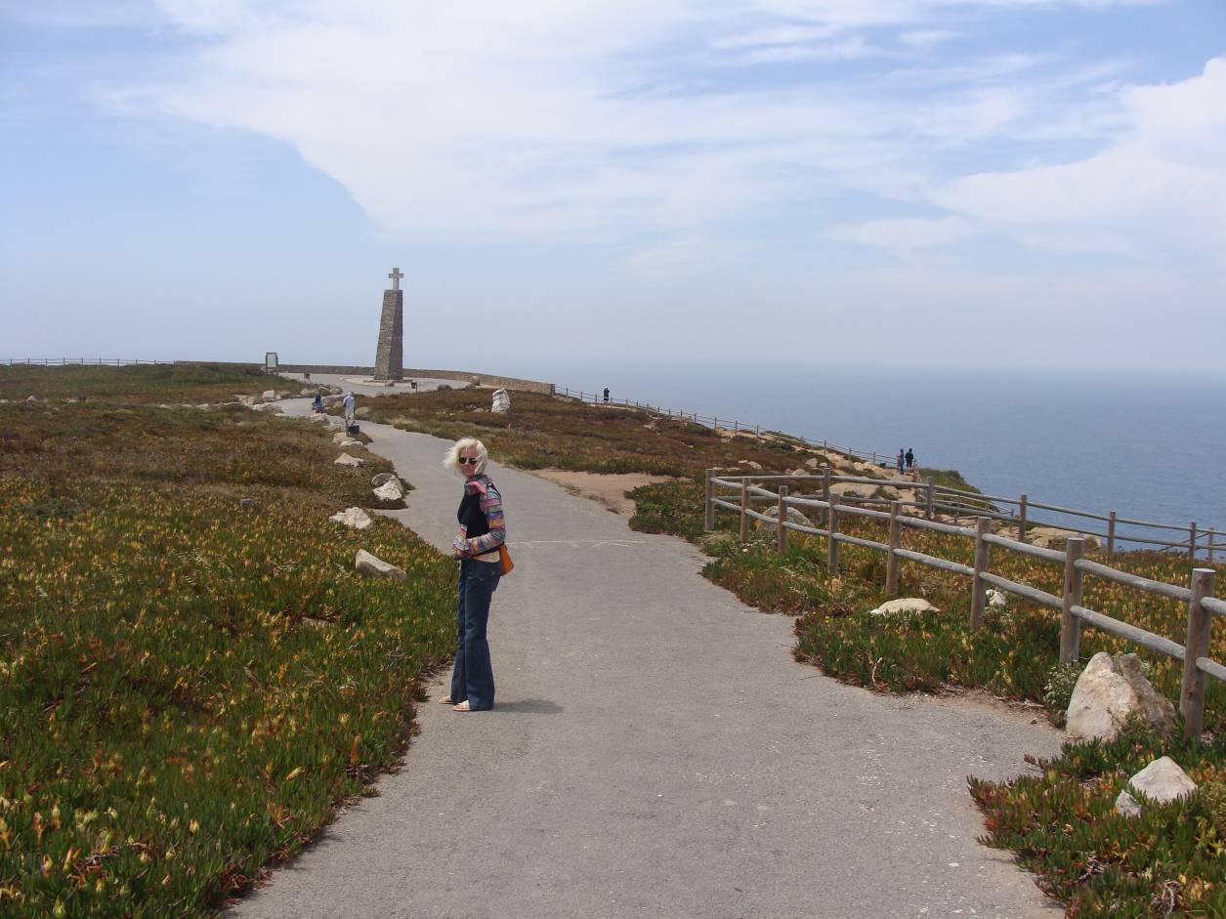
Ni se bilo lahko obdržati v pokončnem položaju in na robu je bilo še dosti hujše.
Čas je bil za naskok na Lizbono. Mimo dveh mondenih letovišč, Cascaisa in Estorila, smo se zavihteli naravnost na kraj zločina. Torre Belem v Lizboni, kraj, od koder so portugalski henriki hodili osvajat in ropat svet. Sadove njihovega dela smo že dva tedna z veseljem užili, kajti grenak priokus je po vseh teh letih že krepko izgubil moč. In še zelo veliko tega nas je čakalo v glavnem mestu. Ob parku blizu stolpa (38.69485/-9.20079) smo si uredili dom za naslednje tri, štiri dni. Mesto se nam je že prvi dan prikupilo, celoten vtis pa je bil, da smo doživeli eno najlepših in najzanimivejših prestolnic, kar smo jih kdaj obiskali. Takoj mi je padel v oči most čez reko Tejo na las podoben sanfrančiškemu in pa prav taki enovagonski tramvajčki. V naslednjih dneh smo mesto prečesali peš, s tramvajčki, cestno železnico, pa tudi s turističnim nadstropnim avtobusom. Poleg gradu, katedral, bazilik in palač je mesto polno tudi parkov, vrtov, lokalov, restavracij in seveda muzejev. Z Berni sva jih tokrat kar nekaj

obiskala, čeprav sicer nisva ravno pretirano tovrstna uživača. Ogledala sva si dva Gulbenkianova muzeja, muzej sodobne in muzej starejše umetnosti, muzej keramičnih ploščic, pomorski muzej, muzej oblikovanja, arheološki muzej, zgodovinski muzej.....in še kakšnega, nekaj razstav, torej sva se predajala umetnosti več kot kdajkoli na potovanjih. Jasno, da se naju je vse to tudi na nek način dotaknilo in naju zadelo, kar nekaj podobnih del sva ustvarila.
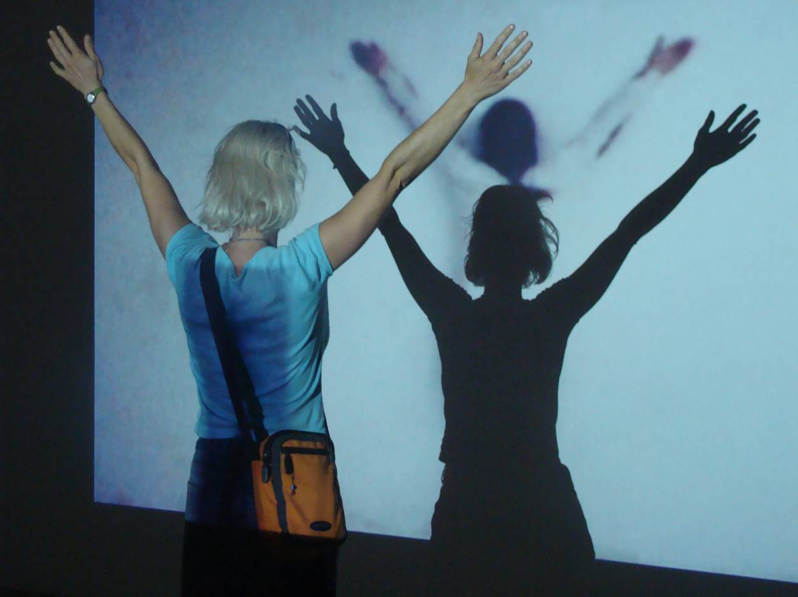

Po treh nočitvah v prijetnem okolju, sva se odpravila k Oceanariju (38.76045/-9.09427), proti večeru, da bi se izognila jutranji gneči. In prav sva storila. Okolica je prav krasna za sprehode ob morju, lahko se celo popelješ z žičnico, so pa tu tudi nakupovalna središča. Ni dolgčas. Zjutraj sva si šla ogledat ta velikanski akvarij,
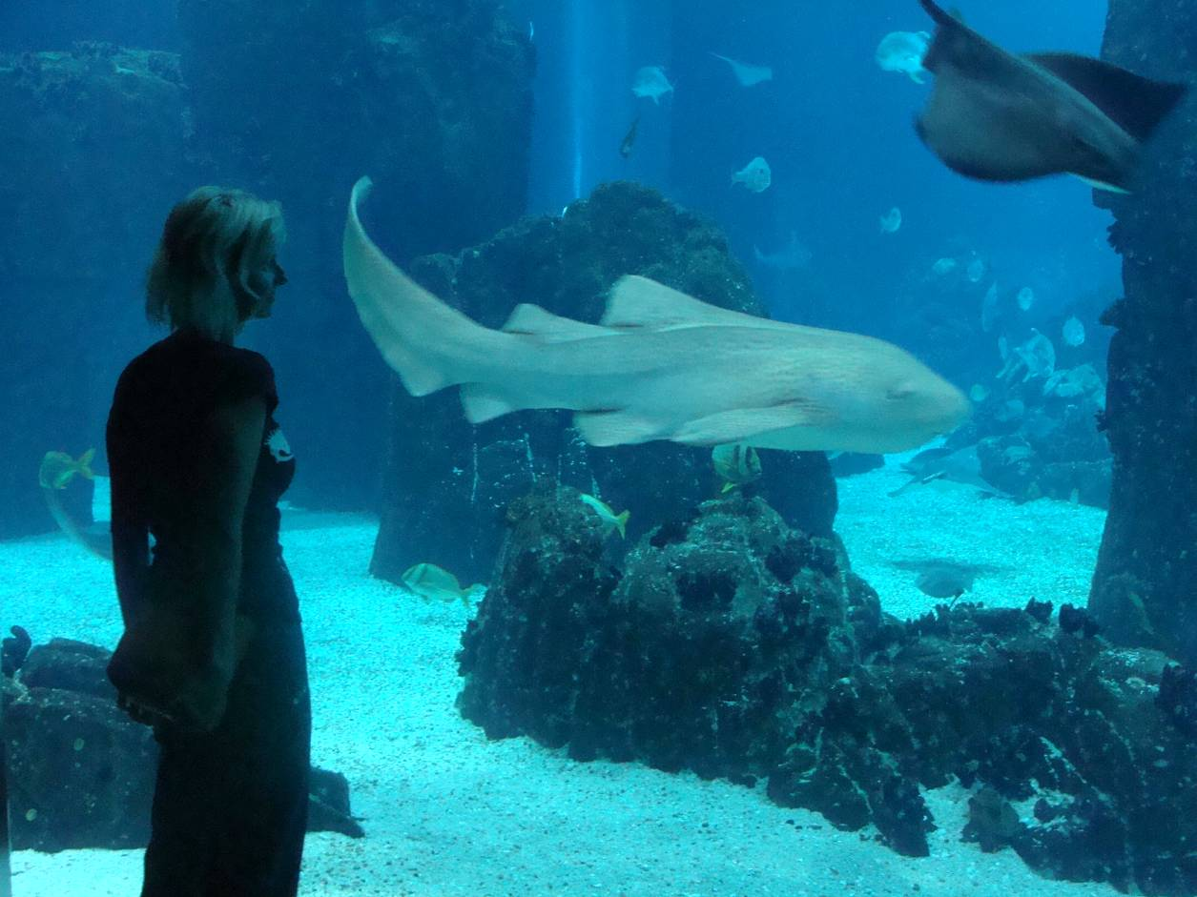
ki predstavlja različna morja in njih favno in floro. Tako imajo severni del, sredozemski, tropski predel itd. Zadeva je tako zanimiva, da sva v njem zapravila kar lepo število ur in se šele popoldne odpravila naprej. In po mestnem vrvežu, hrupu in tekanju od točke A do B se nama je prav prilegla Odemira (37.59835/-8.64657), mestece ob reki Miri
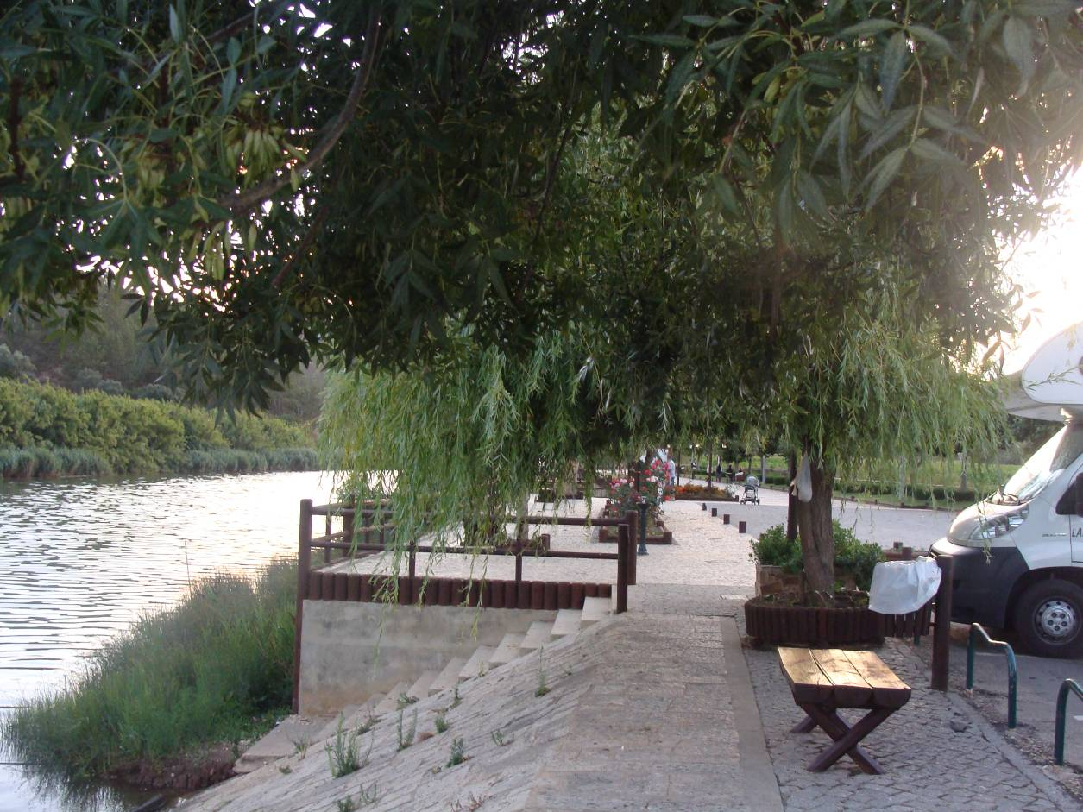

Res spokojno. Tu se je dalo tudi malo zaplavati, čeprav voda ni bila ravno triglavski biser, veslati, predvsem pa sva uživala v tihoti in miru in si zlahkoto oddahnila od zbrane kulturne dediščine, ki sva je imela, roko na srce, že kar precej čez glavo. Odločitev je padla, na poti nazaj nič več cerkva in gradov, zato ne bova obiskala ne Seville ne Malage ne Grenade, no tu se nama je kasneje malo zalomilo, saj nekako ni šlo mimo Alhambre. Torej sva bila na pravem kraju za nadaljnje odločitve. In naslednji dan sva tudi malo polenarila v alkovnu, tja do 7.30 in potem zajtrk ob čvrčanju in čivkanju. Ne priporočam pa lokalnega domačega kruha, razen za tiste, ki imajo jeklene zobe. Sicer pa, res je, svet je lep, in življenje tudi, uživajmo ju. Jug Portugalske sva v naslednjih dneh bolj preletela kot ne, skočila sva v Lagos, pa Portimao, nato še v znamenito Albufeiro ( Algarve), pa Olhao, Faro in za naju najlepše
mestece v tem predelu, Taviro, z znamenitimi mavrskimi dimnički na strehah.

Od Tavire do Seville je brezplačma avtocesta (tu je bil dizel 0,893)in sva jo kar uporabila, saj sva hotela čim prej priti v Setinil v andaluzijskih hribih. No v Sevillo sva potem vseeno zavila in se samo skozi strašen kaos zapeljala skozi. Prav veliko nisem imel od tega, malo več pa vsekakor Berni, saj je mesto prav gotovo 1A. Proti Setinilu voziva skozi nasade oljk, polja posušenih sončnic, zlato žito, večinoma požeto, daljnovodi, na katerih gnezdijo štorklje, visoke palme. Postajalo je vse bolj hribovito, sušno in prašno, ob priložnostnih sencah ležijo biki, konji, ovce. Zelo vroče, zunaj 37 stopinj, v Žabci 39. Spet doma. Čisti užitek. Vzpenjava se vse više do mesta Setinil (36.861615/-5.178518), ki mi je ostal v spominu kot čudež sveta. Enkratno mestece pod skalami, več ali manj le peš prehodno.
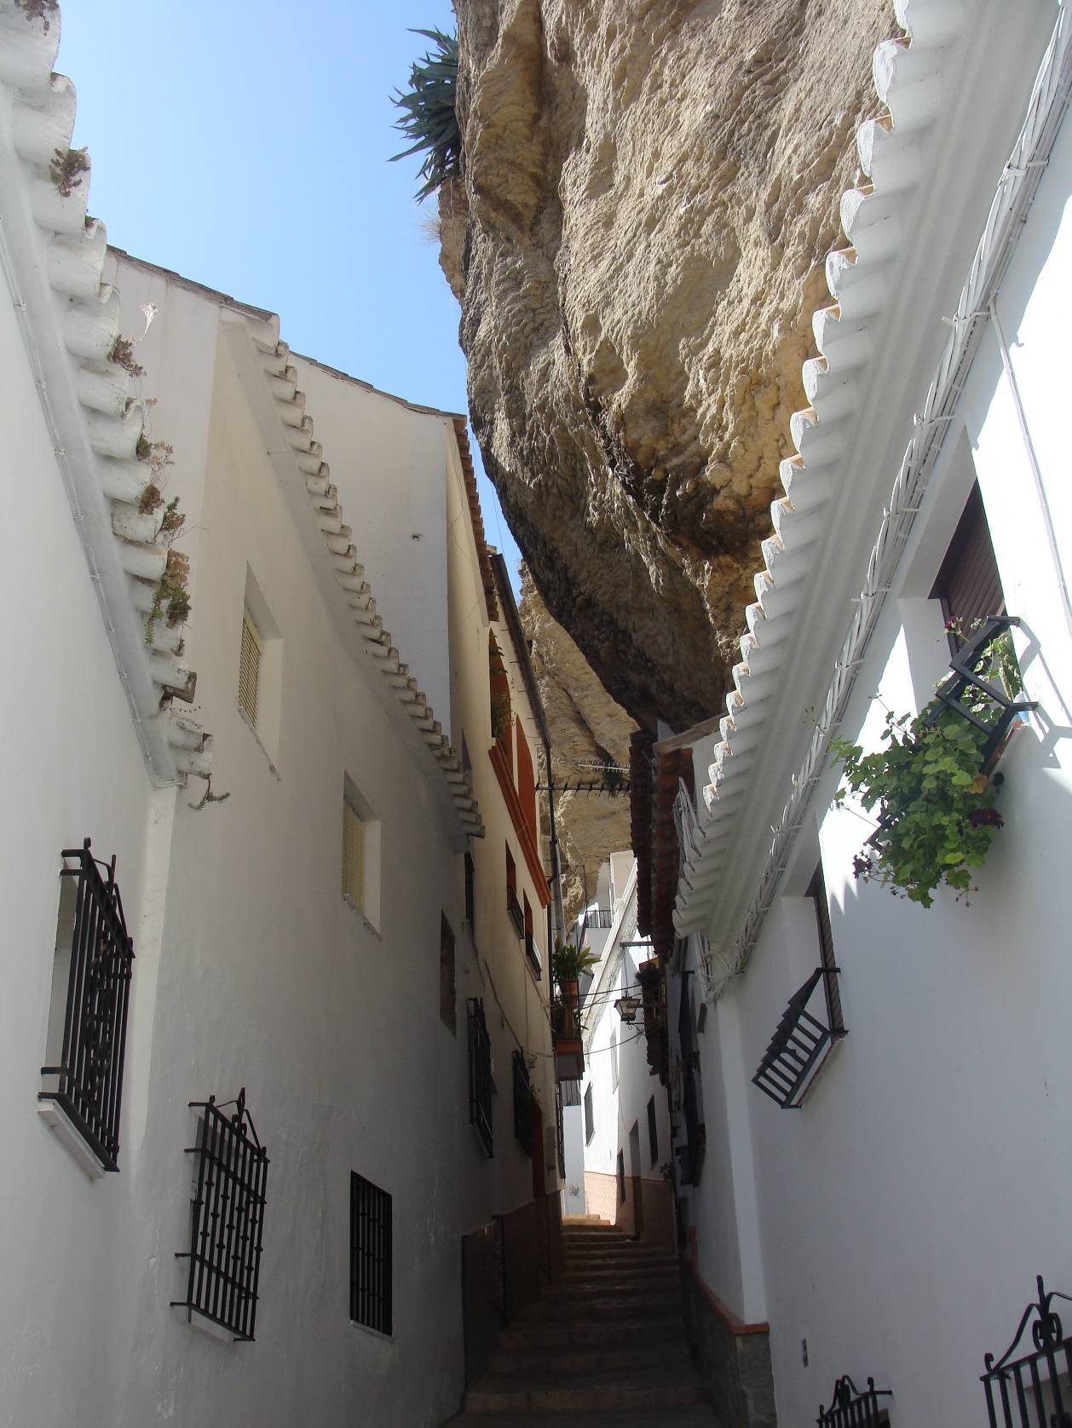
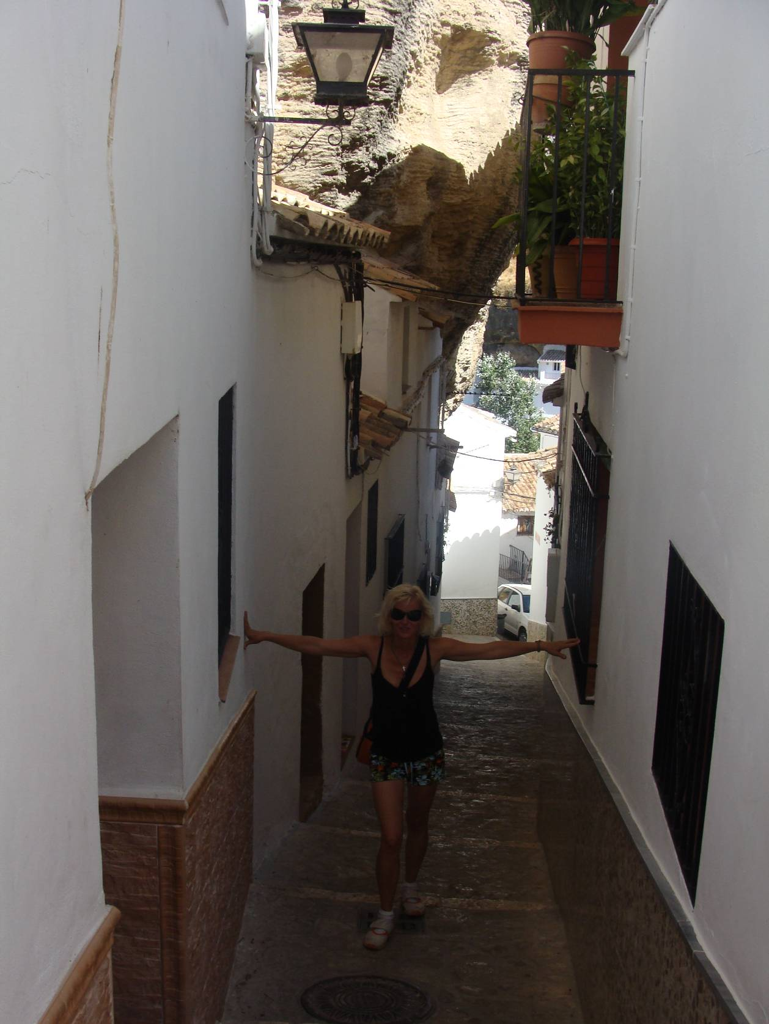

Vročina je postajala vse očitnejša, zunaj 42 stopinj. Setinil je namreč v kotlini in se nemoteno segreva kot v peklu. Pot sva nadaljevala do Ronde, kjer je najstarejša arena za bikoborbe,

spremenjena sicer v muzej, kogar pač zanimajo tovrstne anomalije. Vendar pa je bil najin zadnji resen cilj Camino del Rey. Zato nadaljujeva proti temu res želenemu cilju. Čakal naju je prelaz Puerto del Viento, visok 1190 m, podobno kot Vršič, malo nižji sicer, a je bil tudi start dosti nižji, cesta pa je veliko lepša, a tudi precej ožja in bolj ovinkasta. In zanimivo, povsod palme, breskve. Ustavila sva se tik pod vrhom v čisti divjini
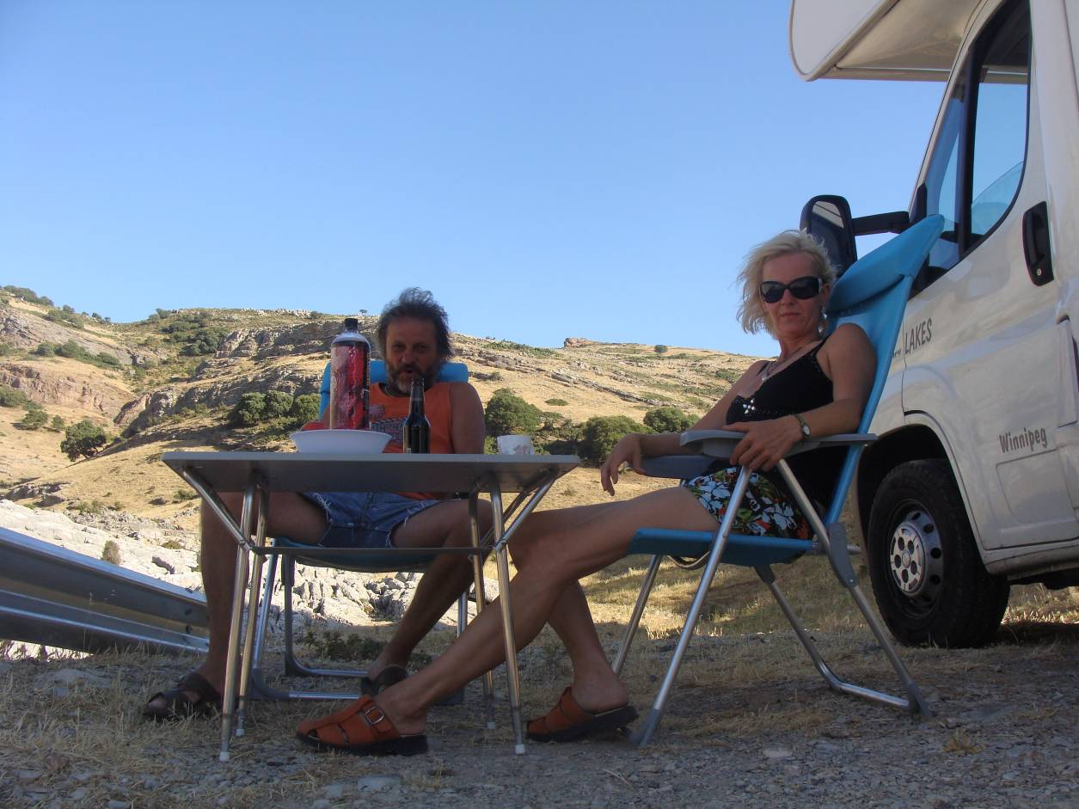

In po res zelo zelo dolgem času sva imela priložnost opazovati par orlov v naravi. Mislim da vse skupaj sodi v narodni park Sierra de las Nieves. Področje je poznano tudi po jamah. Toda to naju niti ni zanimalo, saj sva imela en sam cilj, kraljevsko pot. No spust s prelaza naslednje jutro je bil pa še veliko bolj vesel kot vzpon. Cesta se je še zožila, ovinki so se podeseterili, prepadi poglobili. Lepa reč. A prometa skrajno malo, hvala bogu, ne vem kako bi se sicer vseskupaj zapletalo. Prispela sva v El Burgo ali belo vas, saj so se vse hiše kar svetlikale v

soncu, tako da je jemalo vid. In od tu se prične prava avantura proti Ardalesu in Antegueri. Vmes sva se ustavila še ob krasnem jezeru, kot kakšno jezero v puščavi je bilo, si malo oddahnila od naporne vožnje, si privoščila kavico in seveda z užitkom tudi zaplavala.
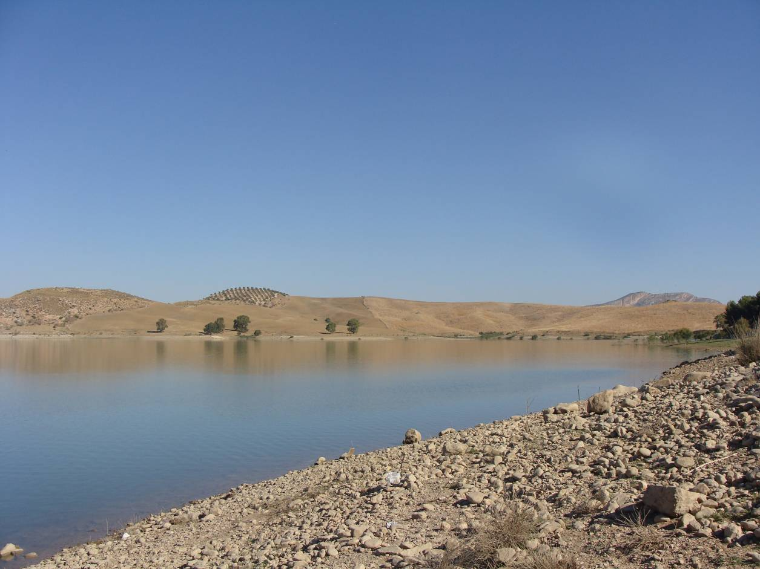

Uživava in še enkrat uživava v tej Andaluziji, popolna destinacija. Kogar vleče malo arabsko okolje, vročina, narava, starodavna mesta in zanimivi Andaluzijci, južnjaki. A tudi Andaluzija bi bila nepopolna brez andaluzijskega psa, hehe.
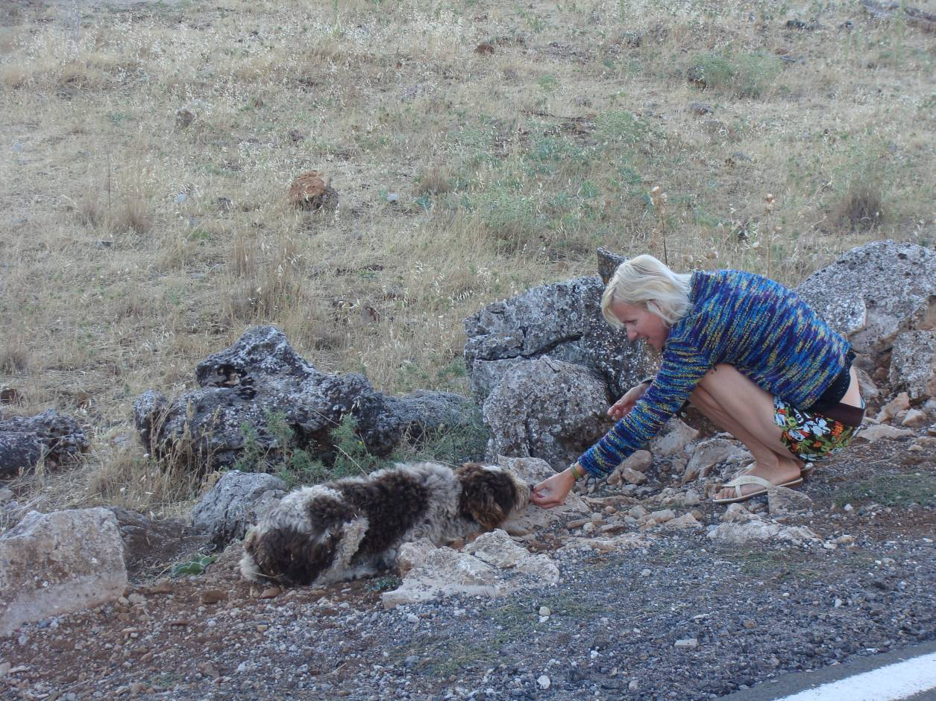

In zdaj še zadnje resno dejanje, Camino del rey , tudi caminito imenovana kraljevska pot (36.91084/-4.76111). Ozka nora pot vodi do tja, le zakaj so najbolj grozljive poti najlepše. Tako pač je. Pika.
In kaj ta pot je, kaj je na njej takšnega, da sva jo načrtovala že mesece pred odhodom, si oglejte tule: http://www.youtube.com/watch?v=ZmDhRvvs5Xw
Torej, v Španiji sta dva znamenita camina, romarski na severu in adrenalinski na jugu.
Žal ali pa tudi ne sva ugotovila, da je večina poti danes zaprte, ali pa so jo toliko poškodovali, da so onemogočili prehod, tako da je po moje cela resnično absolutno neprehodna, no ja, za kakšnega Humarja pač ne bi bila. Kot so pravili, je bilo preveč smrtnih žrtev med mladimi in so nekaj morali storiti. Zadeva je res huda. Pot se vije kakšnih dve sto metrov nad reko, čista pečina, ponekod je bila tudi vrv, večinoma v zelo slabem stanju. Zgradili so jo delavci v začetku 20. stol. za potrebe elektrarne.
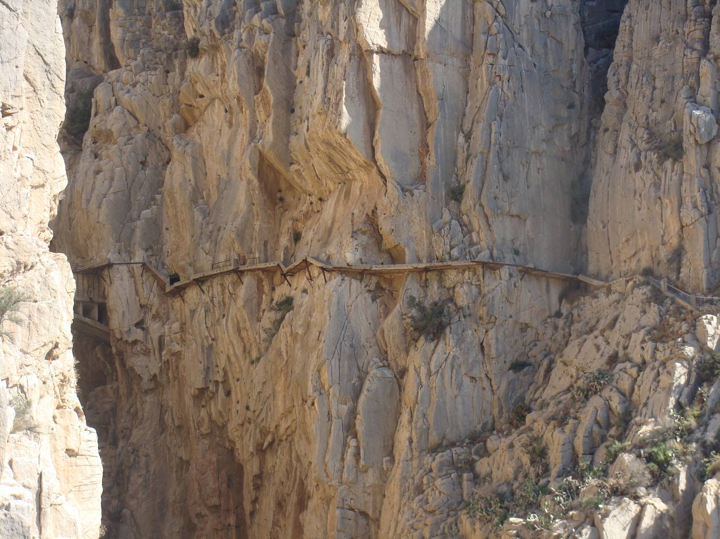
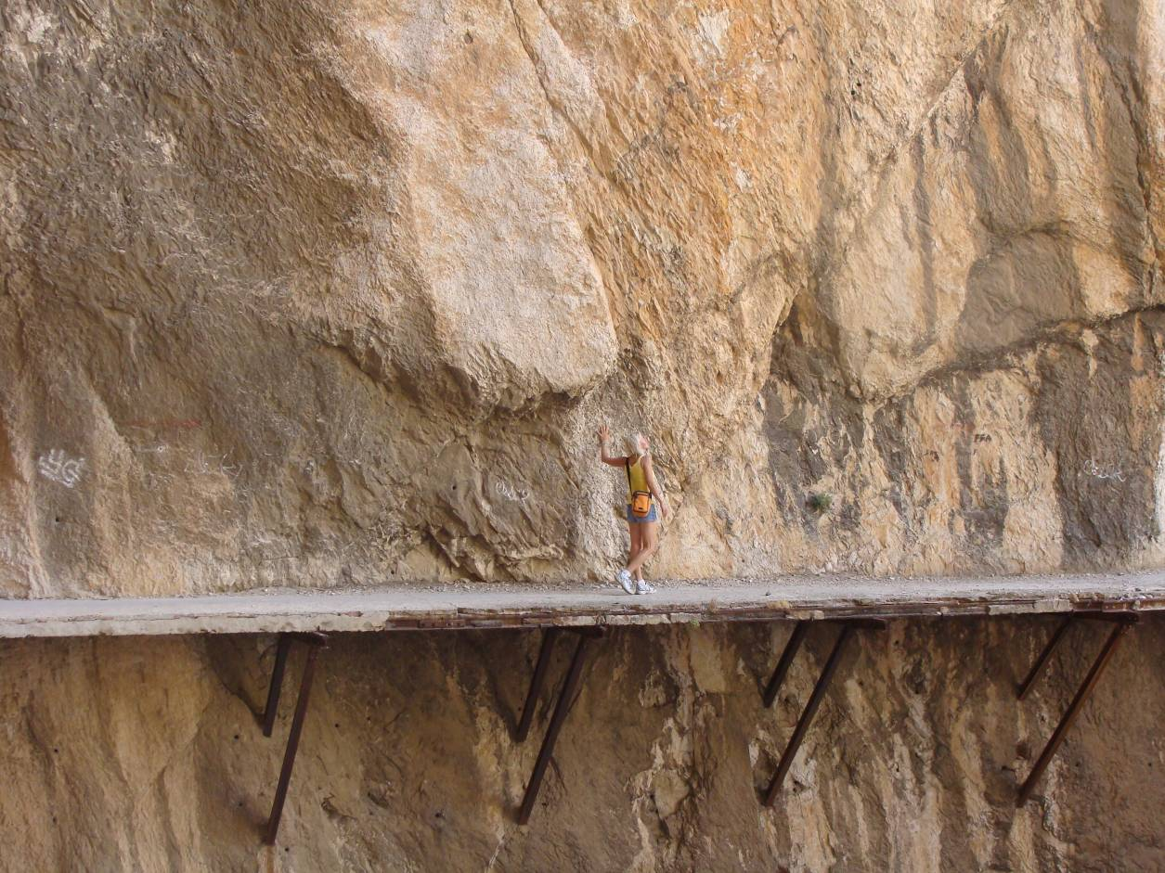

Pod Bernardo je vsaj dve sto metrov globine, zato je oči raje obrnila navzgor, k vsemogočnemu in vrtoglavica je izginila.
Da ne bi kdo mislil, bila sva zelo previdna in se nisva izpostavljala pretirani nevarnosti, sva pa preživela v teh stenah kar nekaj ur in prišla v Žabco precej izmučena in dehidrirana. Vročina je v tem predelu že resnično na robu vzdržnosti.
To je bil samo še bonbonček na tem potovanju. Od zdaj naprej naju je pot vodila samo še proti domu, brez posebnih obveznosti, razen da je bilo potrebno prevoziti celo Španijo po neplačljivih cestah. A ni šlo vse povsem enostavno, da sva prišla iz teh hribov na kakšno državno cesto, sva morala po neverjetno ozkih in zavitih cestah, skozi mesteca, kjer je Berni pred mano hodila in pregledovala, če bova sploh prišla skozi, vse do Antegurre, še enega mesta, ki je po mojem povsem v vrhu lepega. Takorekoč v divjini leži to mesto, a tako mično s svojimi vrtovi, portali, notranjimi dvorišči, ploščicami, gostinskimi vrtovi pod platanami, palmami...
Toda dovolj, odpeljala sva s pospešenim ritmom proti domu, vendar pa mimo Grenade in njene Alhambre le nisva mogla, a bi bilo vseeno, če bi jo zgrešila. Malo se hecam, saj v nasprotnem ne bi vedel, da so iz te čudovite palače naredili povsem turistično kuhinjo, ki odbija in še enkrat odbija. Vrsta za karte, povsem polna parkirišča, sprehajalne poti, muzeji, sobane itd., priznam, kar se je dalo hitro sva pobegnila na Costo del Sol in se potem vse do Barcelone vozarčkala po Costi Calidi, pa Blanci, pa Doradi, pa Bravi. Dolga in včasih tudi malo dolgočasna pot, a osvežitev je pa le bila pri roki. In potem brž v Francijo. Zapeljala sva še v Salses, kmalu za mejo s Španijo. Na to mestece me vežejo lepi spomini na leto 1983, ko sem tu preživel štirinajst dni v brezdelju in druženju s števinimi podobnimi. Naslednje postaja še pregled Cap dAgdeja in naprej v Camargue. Spet polno, polno, pa tudi sicer sem najbrž pričakoval preveč, tako da naju delta ni preveč navdušila. Bilo je tudi vetrovno in kar hladno.

Da ne bi šla po isti poti nazaj, sva zavila na Avignon. Mislila sva priti mimo Gapa in Briancona do Torina, a naju je ustavila kolesarska dirka in bi morala skoraj do
mraka čakati na razplet in odprtje ceste. Torej nazaj in po Azurni obali do Ventimiglie, tam pa spet na avtocesto in počasi v Ljubljano. Pri Genovi sem še malo premišljeval, če ne bi šla dol z AC in prek Bobbia v Piacenzo, a sem imel že rahlo dovolj ovinkov in stresnih situacij, udobno sem se namestil v ducejev fotelj in i po liniji najmanjšega napora.
Prevozila sva 7300 km s povprečno porabo 9,5 litra na sto. Prespala sva tridesetkrat, vedno v mestu ali v divjini, torej sva za prenočevanje plačala 0, za parkiranje po vseh teh krajih pa 1 evro v Komposteli. Za avtoceste sva porabila po Italiji, čez in nazaj 90 evrov, pa 17 evrov Bilbao Burgos v Španiji in 10 evrov po Franciji. Ostalo so bile državne ceste in po Španiji tudi neplačljive AC. Porabila sva približno 700 litrov dizla, kar znese približno tudi toliko evrov. Vse ostalo so podrobnosti.
Splošni vtis.
Romarska središča so se zdela zelo zanimiva s psihološko analitskega vidika. Zelo zanimivo je bilo ugotavljati funkcijo posameznega središča in vedenje ljudi. Vpliv vere na življenje.
Baskija ima svoje zanimivosti in lepote, ki me pa niso prav pretresle, neprimerno bolj mi je bila všeč Kastilja in Galicija. Severna Portugalska je nekako izpolnila pričakovanja, prav tako južna, od katere pač nisem imel posebnih pričakovanj, me je pa povsem navdušila Lizbona.
Andaluzija je poglavje zase in pride prav gotovo na vrsto kot samostojno potovanje, kar pomeni skok čez Italijo, Francijo in večine Španije, daleč, a več kot vredno naporov in stroškov.
Lurd 43.09206/-0.04561
Santiago de Compostela 42.87779/-8.55255
Fatima 39.632621/-8.669648

